**BỘ CÔNG THƯƠNG**

**TRƯỜNG ĐẠI HỌC CÔNG NGHIỆP TP.HCM**



**HỆ THỐNG TÁI CHẾ THIẾT BỊ ĐIỆN TỬ**

***Nhóm 06 - Sinh viên thực hiện***

1. Bùi Nhựt Duy – 20022361
2. Lương Viết Thanh – 20034921
3. Hà Thị Phương Linh – 21126671

# MỤC LỤC

MỤC LỤC 1

CHƯƠNG 1 : GIỚI THIỆU 3

1.1 Tổng quan 3

1.2 Mục tiêu đề tài 3

1.3 Phạm vi đề tài 3

1.4 Mô tả yêu cầu chức năng 3

1.5 Mô tả yêu cầu phi chức năng 4

CHƯƠNG 2 : CƠ SỞ LÝ THUYẾT 5

2.1 Cloud Computing với AWS 5

2.1.1 S3 5

2.2 Backend 7

*Spring-boot* 7

2.3 Frontend 8

2.4 Database 9

2.5 Kiến trúc phần mềm 10

CHƯƠNG 3 : PHÂN TÍCH VÀ THIẾT KẾ 19

3.1 Phân tích yêu cầu bằng UML 19

3.1.1 Usecase tổng quát 19

3.1.2 Danh sách tác nhân và mô tả 19

3.1.3 Danh sách các tình huống hoạt động (Use cases) 20

3.1.4 Tình huống hoạt động 21

3.1.4.1. UC03_Nhận giá offer 21

3.1.4.2. UC04_Tạo đơn hàng 23

3.1.4.3. UC08_ Cập nhật trạng thái đã nhận 26

3.1.4.4. UC09_ Cập nhật trạng thái đã thanh toán 29

3.1.4.5. UC10_ Cập nhật thông tin đánh giá 31

3.1.4.6. UC05_ Tra cứu trạng thái đơn hàng 33

3.1.4.7. UC11_ Cập nhật trạng thái xử lý 35

3.1.4.8. UC12_ Xem báo cáo 37

3.1.5 Cơ sở dữ liệu 38

CHƯƠNG 4 : HIỆN THỰC 41

4.1 Cấu hình phần cứng, phần mềm 41

4.2 Giao diện của hệ thống 41

CHƯƠNG 5 : KẾT LUẬN 57

5.1 Kết quả đạt được 57

5.2 Hạn chế của đồ án 57

5.3 Hướng phát triển 58

# : GIỚI THIỆU

## Tổng quan

Hệ thống tái chế thiết bị điện tử là một nền tảng trực tuyến nhằm tạo điều kiện thuận lợi cho việc tái chế thiết bị điện tử cũ (điện thoại di động). Hệ thống kết nối người dùng với công ty tái chế, cho phép người dùng nhận báo giá tự động, tạo đơn hàng, theo dõi trạng thái đơn hàng và nhận tiền cho thiết bị đã được tái chế. Hệ thống cũng hỗ trợ nhân viên công ty tái chế trong việc tiếp nhận thông tin đơn hàng, kiểm tra và đánh giá tình trạng thiết bị, cập nhật trạng thái xử lý đơn hàng, và thống kê báo cáo số liệu về hoạt động tái chế.

## Mục tiêu đề tài

Mục tiêu chính là cho phép người dùng dễ dàng bán lại điện thoại và theo dõi toàn bộ quy trình tái chế, đảm bảo tính minh bạch và công bằng trong việc định giá điện thoại cũ dựa trên tình trạng thực tế của máy.

Bên cạnh đó còn giúp nhân viên công ty tái chế tiếp nhận thông tin, đánh giá tình trạng, thanh toán cho người dùng và quản lý quy trình tái chế hiệu quả.

## Phạm vi đề tài

Hệ thống được xây dựng nhằm phục vụ cho 2 đối tượng chính: người dùng và nhân viên công ty tái chế. Người dùng có thể nhận báo giá tự động dựa trên tình trạng điện thoại, tạo đơn hàng, theo dõi trạng thái đơn hàng. Nhân viên công ty tái chế có thể: tiếp nhận thông tin đơn hàng từ người dùng, kiểm tra và đánh giá tình trạng thực tế của điện thoại, cập nhật trạng thái xử lý đơn hàng, thống kê, báo cáo số liệu về hoạt động tái chế

## Mô tả yêu cầu chức năng

Yêu cầu chức năng dành cho khách hàng:

+ Nhận báo giá

+ Tạo đơn hàng

+ Tra cứu trạng thái đơn hàng

Yêu cầu chức năng dành cho nhân viên:

+ Đăng nhập

+ Quản lý sản phẩm

+ Quản lý tình trạng

+ Tiếp nhận đơn hàng

+ Cập nhật trạng thái xử lý

+ Thống kê

## Mô tả yêu cầu phi chức năng

- Hệ thống phải có giao diện thân thiện, bố cục hợp lý, màu sắc phù hợp, dễ sử dụng, các chức năng phải đảm bảo hoạt động chính xác

- Hệ thống chạy ổn định

- Đáp ứng được server chạy 24/7

- Đảm bảo các vấn đề về bảo mật, xác thực

# : CƠ SỞ LÝ THUYẾT

## Cloud Computing với AWS

Amazon WebServices (AWS) là nền tảng đám mây toàn diện và được sử dụng rộng rãi nhất, cung cấp trên 200 dịch vụ đầy đủ tính năng từ các trung tâm dữ liệu trên toàn thế giới.

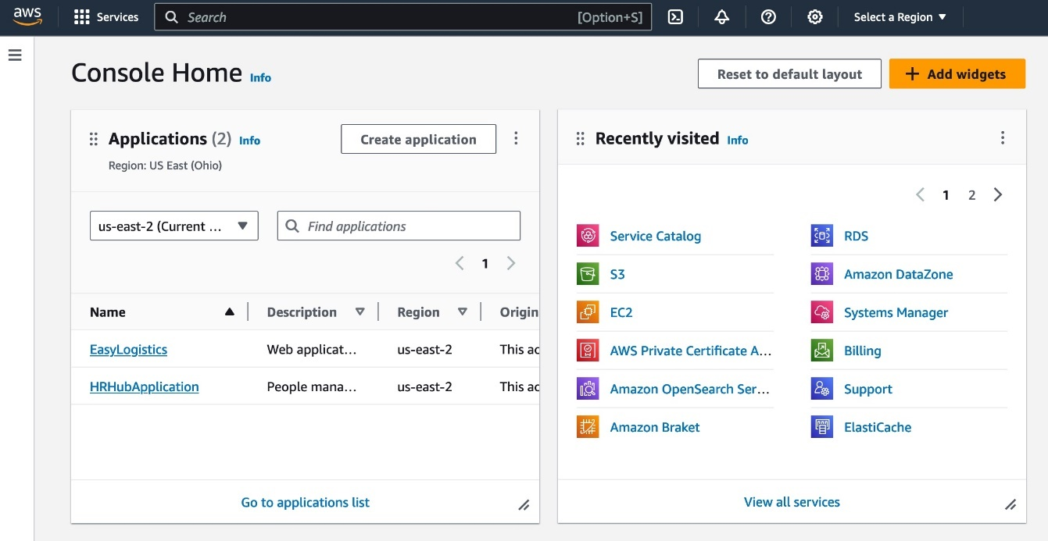

***Hình 2.1.1 Màn hình console manager của AWS***

Hệ thống tái chế điện tử sử dụng dịch vụ S3 của AWS.

### S3

Amazon S3 là dịch vụ lưu trữ được xây dựng để lưu trữ và truy xuất bất kỳ lượng dữ liệu nào từ bất cứ nơi nào. Đây là dịch vụ lưu trữ đơn giản có độ bền, hiệu suất, tính bảo mật dẫn đầu ngành vì khả năng thay đổi quy mô gần như không giới hạn với chi phí cực kỳ thấp.

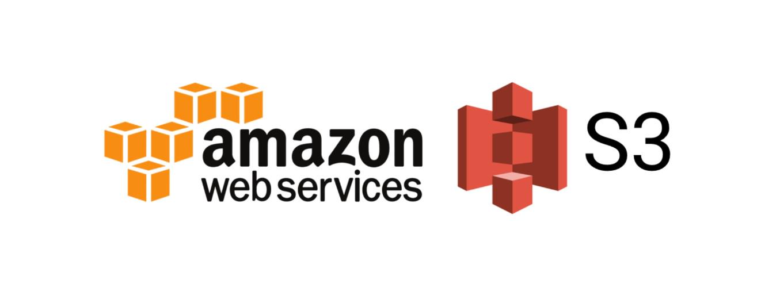

***Hình 2.2.1.1 Dịch vụ AWS S3***

AWS S3 nổi bật như một giải pháp lưu trữ dữ liệu đám mây ưu việt bởi nhiều ưu điểm sau:

* Khả năng mở rộng không giới hạn: Dễ dàng đáp ứng nhu cầu lưu trữ của mọi doanh nghiệp, từ quy mô nhỏ đến lớn, với khả năng mở rộng dung lượng linh hoạt theo nhu cầu sử dụng.
* Độ tin cậy và tính sẵn có cao: Dữ liệu được bảo vệ an toàn trên cơ sở hạ tầng lưu trữ hiện đại, đảm bảo an toàn và sẵn sàng truy cập mọi lúc, mọi nơi.
* Chi phí hợp lý: Mô hình thanh toán theo nhu cầu giúp tiết kiệm chi phí tối ưu, chỉ thanh toán cho dung lượng lưu trữ và sử dụng thực tế.
* Bảo mật toàn diện: Cung cấp nhiều tính năng bảo mật tiên tiến, giúp bảo vệ dữ liệu khỏi truy cập trái phép, cho phép bạn kiểm soát hoàn toàn quyền truy cập.
* Dễ sử dụng: Giao diện quản lý đơn giản, trực quan cùng các công cụ, API tự động hóa giúp việc quản lý dữ liệu trở nên dễ dàng.
* Khả năng tích hợp cao: Dễ dàng tích hợp với nhiều dịch vụ AWS và ứng dụng bên thứ ba, hỗ trợ quản lý và sử dụng dữ liệu hiệu quả.
* Hỗ trợ đa dạng: Dịch vụ hỗ trợ khách hàng 24/7 sẵn sàng giải đáp mọi vấn đề liên quan đến S3.

Bên cạnh những ưu điểm trên, AWS S3 còn cung cấp nhiều tính năng hữu ích khác như phân phối nội dung toàn cầu, truy cập dữ liệu bằng API, phân tích dữ liệu, v.v.

## Backend

## *Spring-boot*



***Hình 2.2.1 Spring-Boot framework***

Spring Boot là một dự án phát triển bởi ngôn ngữ Java trong hệ sinh thái Spring framework. Nó giúp cho các lập trình viên đơn giản hóa quá trình lập trình một ứng dụng với Spring, chỉ tập trung vào việc phát triển business cho ứng dụng.

Ưu điểm nổi bật của Spring Boot:

* Giảm thiểu cấu hình: Spring Boot tự động cấu hình nhiều thành phần Spring thông dụng, giúp bạn tiết kiệm thời gian và công sức viết cấu hình chi tiết.
* Dễ dàng triển khai: Spring Boot hỗ trợ nhiều cách triển khai khác nhau như JAR executable, WAR file, Docker image, giúp bạn dễ dàng triển khai ứng dụng lên môi trường sản xuất.
* Hỗ trợ đầy đủ tính năng: Spring Boot cung cấp đầy đủ các tính năng cần thiết cho phát triển ứng dụng web hiện đại như bảo mật, truy cập dữ liệu, xử lý REST API, v.v.
* Cộng đồng lớn và tài liệu phong phú: Spring Boot sở hữu cộng đồng người dùng lớn và nhiều tài liệu hướng dẫn chi tiết, giúp bạn dễ dàng học hỏi và giải đáp vấn đề khi sử dụng.

## Frontend

***Reactjs***



***Hình 2.3.1 Reactjs - framework***

ReactJS là một thư viện JavaScript mã nguồn mở và miễn phí để xây dựng giao diện người dùng dựa trên các thành phần UI riêng lẻ. Nó được phát triển và duy trì bởi Meta và cộng đồng các nhà phát triển và công ty cá nhân.

Ưu điểm nổi bật của ReactJS:

* Dễ học và sử dụng: ReactJS sử dụng cú pháp JSX đơn giản, dễ hiểu, giúp các lập trình viên JavaScript dễ dàng bắt đầu.
* Tạo UI linh hoạt: ReactJS sử dụng mô hình thành phần (component-based) để xây dựng UI, giúp bạn tạo ra các UI phức tạp một cách dễ dàng và hiệu quả.
* Hiệu quả cao: ReactJS sử dụng thuật toán render ảo (virtual DOM) để tối ưu hóa hiệu suất, giúp UI phản hồi nhanh chóng và mượt mà.
* Dễ dàng bảo trì: ReactJS khuyến khích việc viết mã theo phong cách lập trình hướng đối tượng, giúp dễ dàng bảo trì và nâng cấp code.
* Cộng đồng lớn và tài liệu phong phú: ReactJS sở hữu cộng đồng người dùng lớn và nhiều tài liệu hướng dẫn chi tiết, giúp bạn dễ dàng học hỏi và giải đáp vấn đề khi sử dụng.

## Database

***MariaDB***



***Hình 2.4.1 MariaDB***

MariaDB là một hệ quản trị cơ sở dữ liệu quan hệ (RDBMS) mã nguồn mở được phát triển từ MySQL. MariaDB được cộng đồng MariaDB Foundation phát triển và bảo trì, với mục tiêu cung cấp một giải pháp RDBMS an toàn, ổn định và dễ sử dụng.

Ưu điểm nổi bật của MariaDB:

* Mã nguồn mở: MariaDB được phát hành theo Giấy phép Công cộng GNU (GPL), cho phép bạn sử dụng, sửa đổi và phân phối miễn phí.
* Tương thích với MySQL: MariaDB có khả năng tương thích cao với MySQL, giúp bạn dễ dàng chuyển đổi từ MySQL sang MariaDB mà không cần thay đổi nhiều mã ứng dụng.
* Hiệu suất cao: MariaDB được tối ưu hóa để mang lại hiệu suất cao và khả năng mở rộng tốt, đáp ứng nhu cầu của các ứng dụng đòi hỏi truy cập dữ liệu nhanh chóng và xử lý lượng dữ liệu lớn.
* Tính an toàn và bảo mật: MariaDB cung cấp nhiều tính năng bảo mật để bảo vệ dữ liệu của bạn khỏi truy cập trái phép, bao gồm xác thực người dùng, mã hóa dữ liệu và kiểm soát truy cập.
* Dễ sử dụng: MariaDB cung cấp giao diện quản lý trực quan và nhiều công cụ hữu ích giúp bạn dễ dàng cài đặt, cấu hình và quản trị cơ sở dữ liệu.
* Cộng đồng lớn và hỗ trợ đa dạng: MariaDB sở hữu cộng đồng người dùng lớn và hoạt động tích cực, cung cấp nhiều tài liệu hướng dẫn và hỗ trợ để giúp bạn giải quyết các vấn đề gặp phải.

## Kiến trúc phần mềm

Quy trình xử lý tái chế các thiết bị điện tử cũ hoạt động như sau:

- Đầu tiên, khách hàng hỏi công ty (thông qua website) họ có thể nhận được bao nhiêu tiền cho thiết bị điện tử cũ (gọi là báo giá). Nếu hài lòng, khách hàng sẽ gửi thiết bị điện tử đến công ty tái chế. => quoting service

- Công ty tái chế sẽ lần lượt nhận thiết bị vật lý. => receiving service

- Sau khi nhận được, công ty tái chế sẽ đánh giá thiết bị để xác định xem thiết bị có ở tình trạng hoạt động tốt hay không. => assessment service

- Nếu thiết bị hoạt động tốt, công ty sẽ gửi cho khách hàng số tiền đã hứa mua thiết bị. => accounting service

- Thông qua quá trình này, khách hàng có thể vào website bất cứ lúc nào để kiểm tra tình trạng của đơn hàng. => item status service

- Dựa trên đánh giá, thiết bị sau đó được tái chế bằng cách tiêu hủy an toàn hoặc bán lại. => recycling service

- Cuối cùng, công ty định kỳ thực hiện các báo cáo tài chính và hoạt động theo lịch trình và đột xuất dựa trên hoạt động tái chế. => reporting service

Dựa trên 7 service được chia, ta triển khai hệ thống tái chế điện tử sử dụng kiến trúc dựa trên dịch vụ (Service-based architecture) vì nó mang lại nhiều lợi ích phù hợp với đặc điểm của hệ thống này.

Chúng ta có mô hình của kiến ​​trúc này như sau:

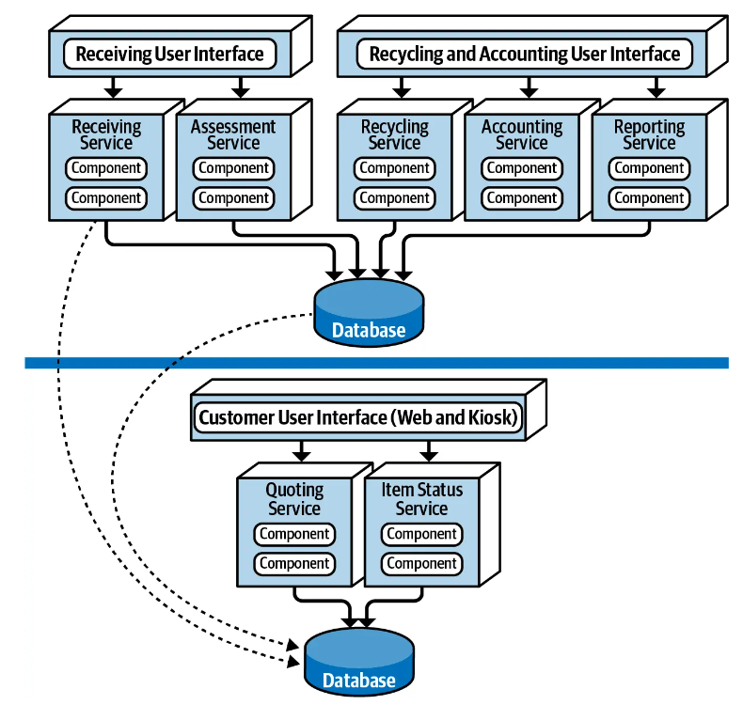

***Hình 2.5.1 Kiến trúc Service-based của hệ thống tái chế***

Hệ thống ban đầu gồm bảy dịch vụ, tuy nhiên, sau khi xem xét kỹ lưỡng, chúng tôi đã quyết định tái cấu trúc và gộp lại thành bốn dịch vụ chính. Cụ thể, chúng tôi giữ lại dịch vụ báo giá và dịch vụ trạng thái đơn hàng, trong khi gộp dịch vụ tiếp nhận và đánh giá thành một dịch vụ duy nhất. Đồng thời, ba dịch vụ tái chế, kế toán và báo cáo cũng được gộp lại thành một dịch vụ tổng hợp. Dưới đây là cấu trúc chi tiết và lý do cho sự tái cấu trúc này:

**1. Dịch vụ báo giá**

Dịch vụ báo giá sẽ lưu trữ các điều kiện để cung cấp báo giá, thông tin khách hàng, thông tin sản phẩm, và thông tin đơn hàng. Việc duy trì dịch vụ này riêng biệt là do tính chất độc lập và cần thiết của nó trong việc giao tiếp trực tiếp với khách hàng, đảm bảo tính năng động và nhanh chóng trong việc cung cấp báo giá.

**2. Dịch vụ trạng thái đơn hàng**

Dịch vụ này chịu trách nhiệm lưu trữ thông tin về trạng thái các đơn hàng (item status). Để cập nhật trạng thái, dịch vụ này sẽ nhúng dịch vụ báo giá để sử dụng được quotingItemId từ thông tin đơn hàng. Việc tách dịch vụ trạng thái đơn hàng là do tính chất theo dõi và cập nhật liên tục của các đơn hàng trong suốt quá trình từ khi tiếp nhận đến khi hoàn thành tái chế hoặc bán lại.

**3. Dịch vụ tiếp nhận và đánh giá**

Dịch vụ này lưu trữ thông tin về các sản phẩm nhận được (ReceivedItem) và thông tin đánh giá chức năng (FunctionalAssessmentReceivedItem). Quá trình này bao gồm việc lưu trữ thông tin, hình ảnh, và video của sản phẩm nhận được và sản phẩm sau khi qua quá trình đánh giá nội bộ. Chúng tôi quyết định gộp dịch vụ Tiếp nhận và Đánh giá vì cả hai đều liên quan chặt chẽ đến việc xử lý và đánh giá ban đầu của sản phẩm, giúp hợp lý hóa quy trình tiếp nhận và đánh giá.

**4. Dịch vụ tái chế, kế toán và báo cáo**

Dịch vụ tổng hợp này bao gồm ba chức năng chính:

* Tái chế: Quyết định sản phẩm sẽ được tái chế hoặc bán lại dựa trên quá trình đánh giá nội bộ.
* Kế toán: Xử lý thanh toán cho khách hàng và cập nhật trạng thái thanh toán lên hệ thống.
* Báo cáo: Tạo báo cáo số liệu liên quan đến các hoạt động tái chế và tài chính.

Việc gộp ba dịch vụ này lại thành một giúp tối ưu hóa quy trình quản lý sản phẩm sau khi đã được đánh giá, từ việc quyết định tái chế hoặc bán lại, đến việc thanh toán và báo cáo. Điều này giúp đảm bảo rằng toàn bộ quy trình từ đánh giá đến hoàn tất giao dịch và báo cáo được thực hiện một cách liền mạch và hiệu quả.

***Lý do không gộp dịch vụ báo giá và trạng thái đơn*** ***hàng***

Dịch vụ báo giá được giữ riêng biệt với dịch vụ trạng thái đơn hàng do tính chất và vai trò khác nhau của chúng trong hệ thống. Dịch vụ báo giá tập trung vào việc lưu trữ các thông tin, điều kiện để cung cấp báo giá, trong khi dịch vụ trạng thái đơn hàng tập trung vào việc theo dõi và cập nhật trạng thái sản phẩm trong suốt vòng đời của nó. Việc gộp chung hai dịch vụ này có thể gây ra sự phức tạp không cần thiết và làm mất đi sự rõ ràng trong quản lý trạng thái và xử lý sản phẩm.

Mặc dù hệ thống chỉ còn bốn dịch vụ, nhưng chúng vẫn được tổ chức thành ba dịch vụ miền để đảm bảo tính mô-đun, khả năng mở rộng và dễ bảo trì. Các dịch vụ miền này bao gồm:

* Miền báo giá và trạng thái đơn hàng
* Miền tiếp nhận và đánh giá
* Miền tái chế, kế toán và báo cáo

Các dịch vụ này sử dụng chung giao diện người dùng (UI) cho cả nội bộ và công ty, giúp đơn giản hóa việc truy cập và quản lý hệ thống. Hệ thống cơ sở dữ liệu được chia thành hai phần riêng biệt: một dành cho các hoạt động hướng tới khách hàng và một dành cho các hoạt động nội bộ. Điều này giúp tăng cường tính bảo mật và đảm bảo quản lý dữ liệu hiệu quả.

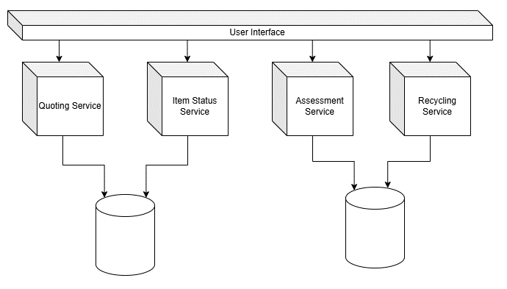

***Hình 2.5.2 Kiến trúc được thu hẹp lại còn 4 dịch vụ chính***

Với kiến trúc mới này, hệ thống vẫn giữ được các đặc điểm sau:

1. Khả năng mở rộng: Các dịch vụ như báo giá và trạng thái đơn hàng có thể mở rộng dễ dàng để đáp ứng nhu cầu trong các chiến dịch khuyến mại hoặc thời gian cao điểm. Các dịch vụ khác như tiếp nhận và đánh giá hay tái chế, kế toán và báo cáo có thể không cần mở rộng thường xuyên.
2. Dung lỗi: Việc tách các chức năng thành các dịch vụ độc lập giúp hệ thống chịu lỗi tốt hơn. Nếu một dịch vụ gặp sự cố, các dịch vụ khác vẫn tiếp tục hoạt động bình thường.
3. Bảo vệ: Dữ liệu được tách biệt giữa các hoạt động hướng tới khách hàng và nội bộ, giúp bảo mật dữ liệu nhạy cảm của công ty khỏi sự truy cập của khách hàng.
4. Agile: Hệ thống có thể được cập nhật linh hoạt. Ví dụ, việc thay đổi quy tắc đánh giá chỉ ảnh hưởng đến dịch vụ tiếp nhận và đánh giá mà không ảnh hưởng đến các dịch vụ khác.
5. Khả năng kiểm tra: Việc tách các chức năng thành các dịch vụ độc lập giúp kiểm tra từng dịch vụ dễ dàng, cải thiện chất lượng tổng thể của hệ thống.
6. Khả năng triển khai: Dịch vụ có thể triển khai theo từng giai đoạn hoặc theo nhu cầu thực tế, giảm thiểu rủi ro và thời gian ngừng hoạt động, đảm bảo hệ thống luôn sẵn sàng phục vụ khách hàng.

Mặc dù hệ thống tái chế đã được tối ưu hóa và chia thành bốn dịch vụ chính, nhưng để đảm bảo các dịch vụ này có thể tương tác và phối hợp hiệu quả, ta sử dụng một hệ thống messaging service. Cụ thể, áp dụng ActiveMQ để truyền dữ liệu giữa các dịch vụ thông qua các hàng đợi (queue).



***Hình 2.5.3 Apache ACTIVEMQ***

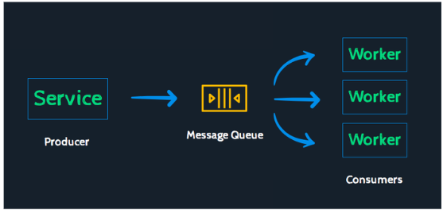

***Hình 2.5.4 Thông tin được chuyển qua Message Queue***

Việc sử dụng ActiveMQ giúp các dịch vụ miền có thể giao tiếp với nhau một cách linh hoạt. Mỗi dịch vụ có thể gửi và nhận thông tin qua các queue, đảm bảo dữ liệu được truyền tải kịp thời và chính xác. Ví dụ, khi dịch vụ báo giá hoàn thành việc tạo một đơn hàng hàng, thông tin này được gửi qua một queue đến dịch vụ tiếp nhận và đánh giá để bắt đầu quá trình tiếp nhận và đánh giá thiết bị.

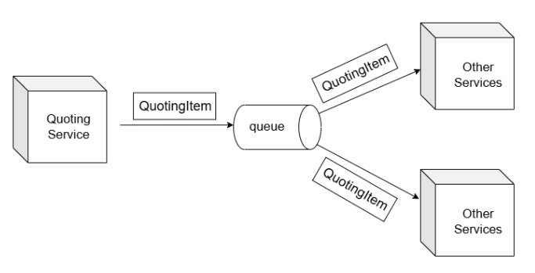

***Hình 2.5.5 Thông tin từ Quongting Service được truyền tải qua queue đến các Service khác***

Ngoài ra, đối với những dịch vụ miền cần xử lý thông tin liên quan đến các thực thể (entity) của dịch vụ miền khác, áp dụng một phương pháp tích hợp bằng cách sử dụng file JAR. Cụ thể, export các thực thể của dịch vụ kia thành file JAR, sau đó import file JAR này vào các dịch vụ cần sử dụng các thực thể đó. Phương pháp này cho phép tái sử dụng mã nguồn và các thực thể đã được định nghĩa sẵn, đảm bảo tính nhất quán và tránh việc trùng lặp mã.

Ví dụ, nếu miền dịch vụ tái chế/kế toán/báo cáo cần truy cập vào các thực thể liên quan đến miền dịch vụ tiếp nhận và đánh giá, ta sẽ export các thực thể này từ miền dịch vụ tiếp nhận và đánh giá thành file JAR. Sau đó, file JAR này sẽ được import vào miền dịch vụ tái chế/kế toán/báo cáo, cho phép dịch vụ này sử dụng trực tiếp các thực thể cần thiết trong quá trình xử lý thông tin.

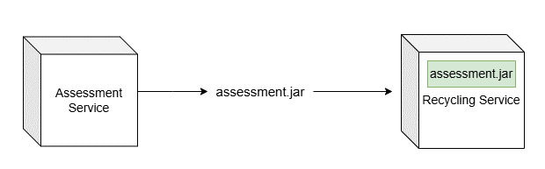 ***Hình 2.5.6 Export và Import file jar thông qua Service***

Với cách tiếp cận này, ta không chỉ đảm bảo các dịch vụ có thể tương tác với nhau một cách hiệu quả mà còn duy trì được tính nhất quán trong việc xử lý dữ liệu và các thực thể. Các dịch vụ vẫn giữ được tính mô-đun và khả năng mở rộng, đồng thời giảm thiểu rủi ro lỗi và tăng cường bảo mật dữ liệu.

Ngoài ra đối với mỗi service nhỏ, chúng ta áp dụng kiến trúc Layered.

Kiến trúc phân lớp (*Layered architecture* - còn được gọi là *N-tier architecture*) là kiến trúc phổ biến từ những năm 90 cho tới ngày nay. Mỗi lớp trong kiến trúc này có chức năng riêng và tương tác với lớp ngay trên hoặc dưới nó. Các mô hình sử dụng kiến trúc này bao gồm MVC, MVVM…

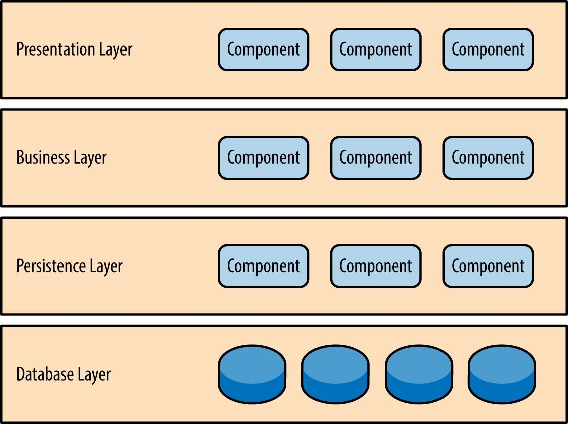

***Hình 2.5.7 Kiến trúc layered***

Các thành phần (component) trong kiến trúc phân lớp được tổ chức thành các lớp logic ngang, mỗi lớp thực hiện một vai trò cụ thể trong ứng dụng (ví dụ: logic trình bày - User interface hoặc logic nghiệp vụ - Business).

Mặc dù không có con số cụ thể về số lượng và loại lớp phải có, kiến trúc phân lớp thường bao gồm bốn lớp tiêu chuẩn: presentation, business, persistence, và database..

1. Lớp Presentation: Gồm các thành phần như giao diện người dùng, trình duyệt, ứng dụng di động, hoặc các thành phần tương tác với người dùng khác. Có chức năng hiển thị thông tin và kết quả từ lớp Logic cho người dùng và chuyển dữ liệu người dùng nhập vào lớp Logic.
2. Lớp Business: Đôi khi còn được gọi là lớp Service. Có nhiệm vụ xử lý các logic nghiệp vụ, nhận yêu cầu từ lớp Presentation, xử lý nó và gửi yêu cầu tương ứng đến lớp Persistence.
3. Lớp Persistence: Đảm nhiệm việc gửi các yêu cầu đến lớp Database để thực hiện các thao tác liên quan đến dữ liệu.
4. Lớp Database: Bao gồm cơ sở dữ liệu và các thành phần liên quan như hệ quản trị cơ sở dữ liệu. Có nhiệm vụ quản lý cơ sở dữ liệu, thực hiện thao tác đọc và ghi dữ liệu và triển khai các truy vấn và lưu trữ dữ liệu theo cách được định nghĩa từ lớp Persistence.

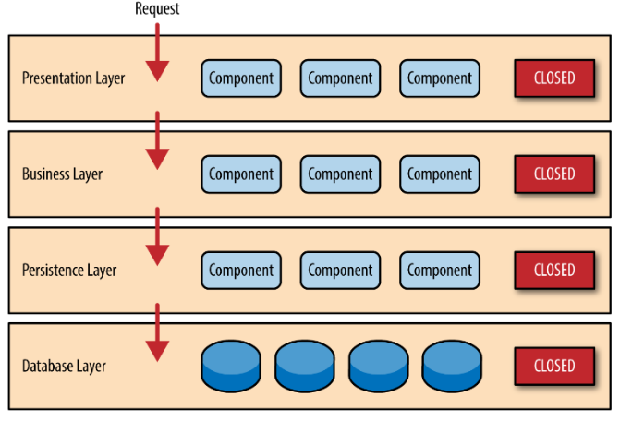

***Hình 2.5.8 Kiến trúc layered đóng***

Trong kiến trúc phân lớp, các lớp có thể ở trạng thái mở hoặc đóng. Hình minh hoạ thể hiện kiến trúc phân lớp đóng. Các lớp cô lập (*layers of isolation*) được tạo ra nhằm đảm bảo sự độc lập giữa các lớp với nhau, thay đổi của lớp này không ảnh hưởng tới lớp khác.

# : PHÂN TÍCH VÀ THIẾT KẾ

## Phân tích yêu cầu bằng UML

### Usecase tổng quát

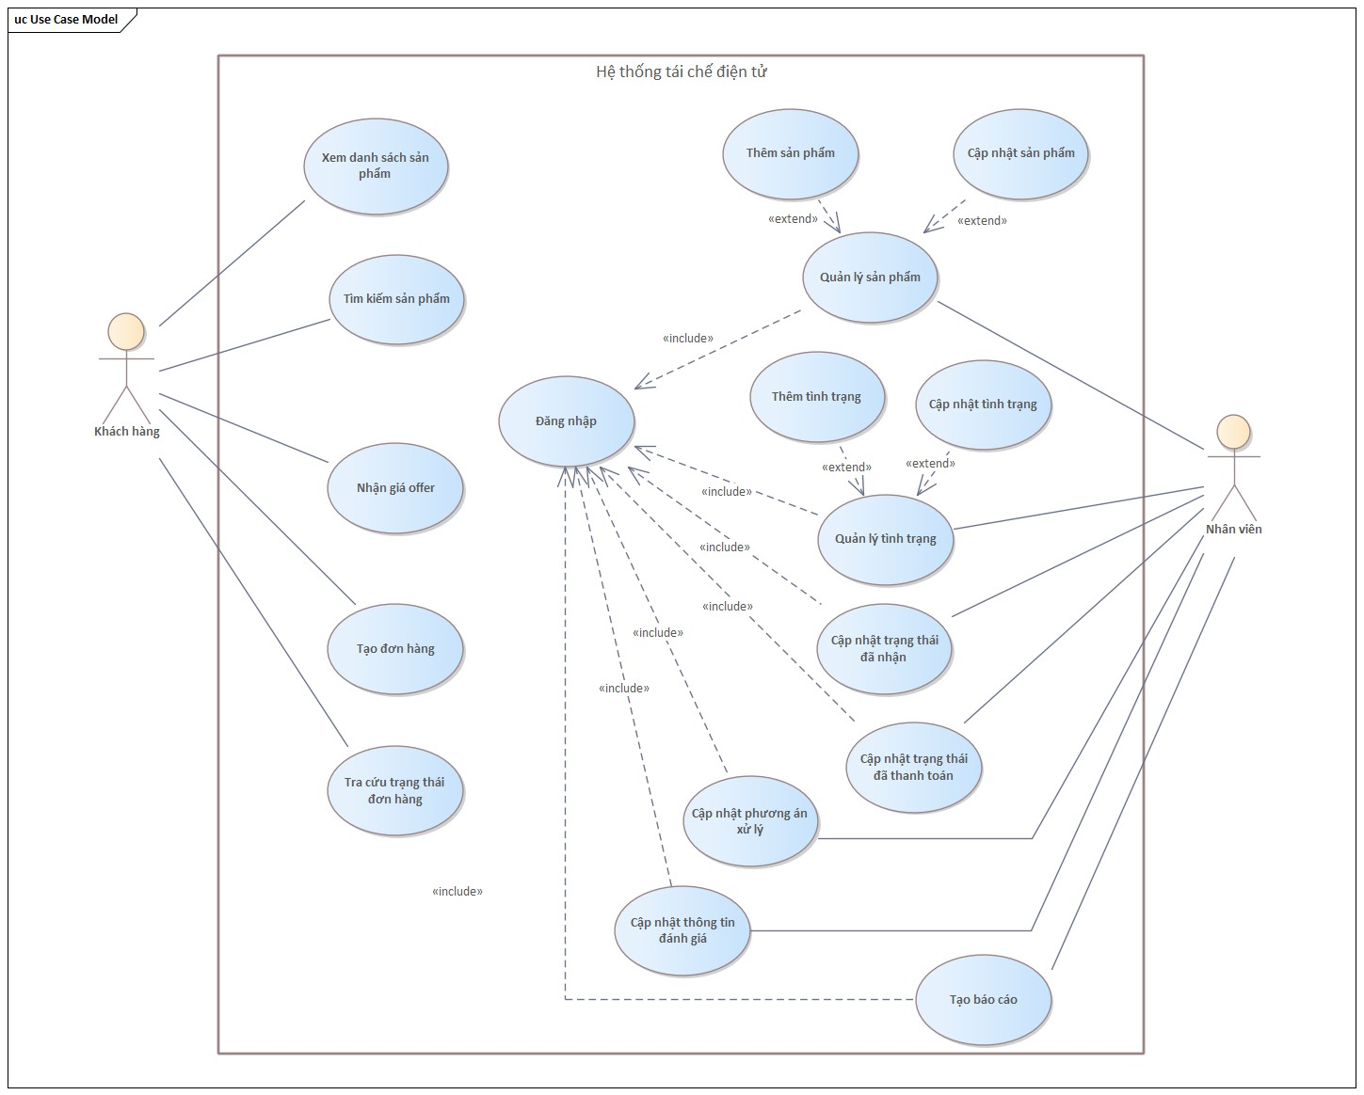

### Danh sách tác nhân và mô tả

Danh sách tác nhân và mô tả xem ở Bảng 3-1.

|  |  |
| --- | --- |
| Tác nhân | Mô tả tác nhân |
| Khách hàng | Là người sử dụng ứng dụng, có thể sử dụng các chức năng như nhận báo giá, tạo đơn hàng, xem trạng thái đơn hàng… |
| Nhân viên | Là người sử dụng ứng dụng để thực hiện quy trình nghiệp vụ của hệ thống. Bao gồm quá trình tiếp nhận, đánh giá, thanh toán và báo cáo. |

Bảng ‑ Danh sách tác nhân và mô tả

### Danh sách các tình huống hoạt động (Use cases)

|  |  |
| --- | --- |
| ID | Tên Use case |
| UC01 | Xem danh sách sản phẩm |
| UC02 | Tìm kiếm sản phẩm |
| UC03 | Nhận giá offer |
| UC04 | Tạo đơn hàng |
| UC05 | Tra cứu trạng thái đơn hàng |
| UC06 | Quản lý sản phẩm |
| UC07 | Quản lý tình trạng |
| UC08 | Cập nhật trạng thái đã nhận |
| UC09 | Cập nhật trạng thái đã thanh toán |
| UC10 | Cập nhật thông tin đánh giá |
| UC11 | Cập nhật nhật trạng thái xử lý |
| UC12 | Xem báo cáo |

Bảng ‑ Danh sách các tình huống trong hệ thống

### Tình huống hoạt động

### 3.1.4.1. UC03_Nhận giá offer

|  |  |
| --- | --- |
| **Use case:**  Nhận giá offer | |
| **Mục đích:** Giúp khách hàng nhận được giá offer | |
| **Mô tả:** Người dùng nhận được giá offer cho sản phẩm mà mình muốn bán | |
| **Tác nhân:** Khách hàng | |
| **Điều kiện trước:** Người dùng vào trang web | |
| **Điều kiện sau:** Có được giá offer cho sản phẩm muốn bán | |
| **Luồng sự kiện chính (Basic Flows)** | |
| Khách hàng | Hệ thống |
| 1. Khách hàng ấn vào tab sell |  |
|  | 1. Hệ thống hiển thị danh sách các sản phẩm thu mua |
| 1. Khách hàng chọn sản phẩm cần bán |  |
|  | 1. Hệ thống hiển thị giao diện sản phẩm cùng các trang thiết bị |
| 1. Khách hàng chọn các trạng thái tương ứng của thiết bị cần bán |  |
|  | 1. Hệ thống hiển thị giá sản phẩm tương ứng với các trạng thái được chọn |
| **Luồng sự kiện phụ (Alternative Flows)** | |
|  |  |

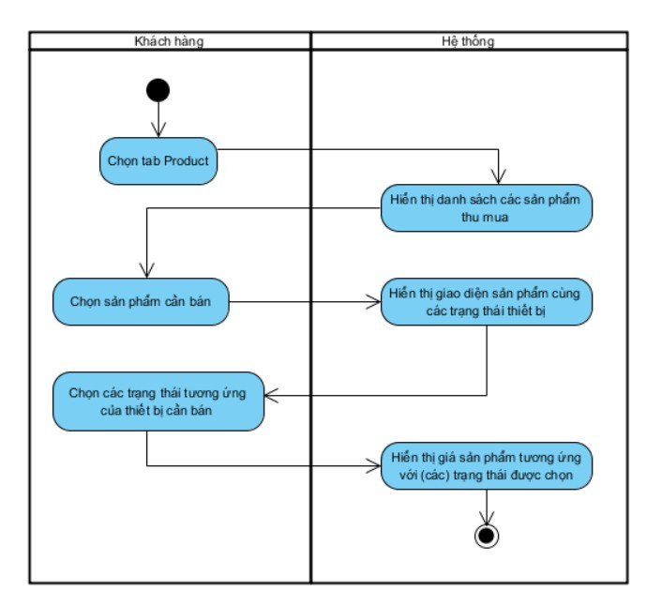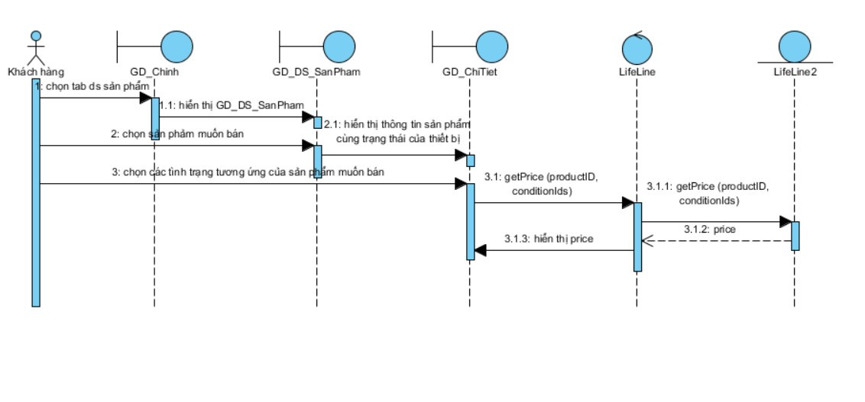

### 3.1.4.2. UC04_Tạo đơn hàng

|  |  |
| --- | --- |
| **Use case:** Tạo đơn hàng | |
| **Mục đích:** Tạo thành công đơn hàng | |
| **Mô tả:** Tạo đơn hàng | |
| **Tác nhân:**  Khách hàng | |
| **Điều kiện trước:** Người dùng vào trang web | |
| **Điều kiện sau:** Tạo đơn hàng thành công | |
| **Luồng sự kiện chính (Basic Flows)** | |
| Khách hàng | Hệ thống |
| 1. Khách hàng ấn vào tab sell |  |
|  | 1. Hệ thống hiển thị danh sách các sản phẩm thu mua |
| 1. Khách hàng chọn sản phẩm cần bán |  |
|  | 1. Hệ thống hiển thị giao diện sản phẩm cùng các trang thiết bị |
| 1. Khách hàng chọn các trạng thái tương ứng của thiết bị cần bán |  |
|  | 1. Hệ thống hiển thị giá sản phẩm tương ứng với các trạng thái được chọn |
| 1. Khách hàng nhấn nút sell |  |
|  | 1. Hệ thống hiển thị giao diện điền thông tin khách hàng |
| 1. Khách hàng điền thông tin |  |
|  | 1. Hệ thống kiểm tra thông tin |
| 1. Khách hàng nhấn nút gửi |  |
|  | 1. Hệ thống thông báo đã tạo đơn thành công |
|  | 1. Hệ thống hiển thị thông tin kèm mã đơn hàng |
| **Luồng sự kiện phụ (Alternative Flows)** | |
|  | 10.1 Hệ thống thông báo thông tin không hợp lệ |
| 10.2 Quay lại bước 9 |  |

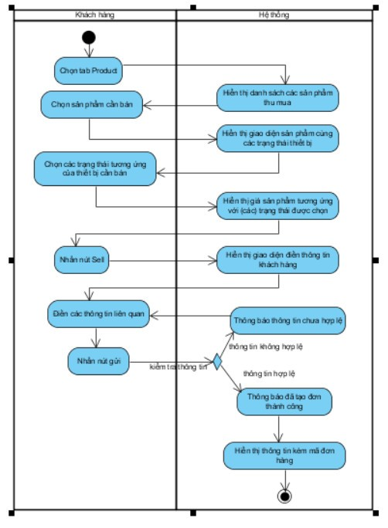

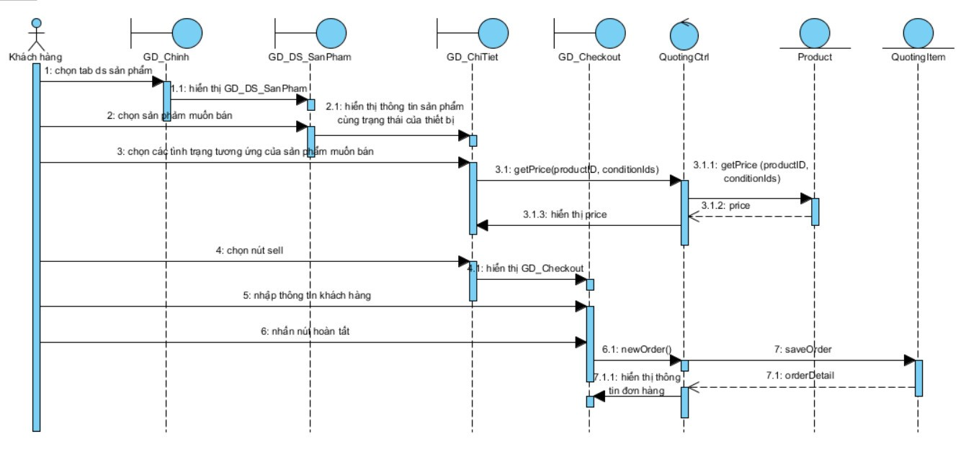

### 3.1.4.3. UC08_ Cập nhật trạng thái đã nhận

|  |  |
| --- | --- |
| **Use case:** Cập nhật trạng thái đã nhận | |
| **Mục đích:** Cập nhật trạng thái đơn hàng đã nhận | |
| **Mô tả:** Cập nhật lại trạng thái của đơn hàng đã nhận | |
| **Tác nhân:** Nhân viên | |
| **Điều kiện trước:** Đăng nhập thành công vào trang quản lý | |
| **Điều kiện sau:** Cập nhật thành công trạng thái đã nhận của đơn hàng | |
| **Luồng sự kiện chính (Basic Flows)** | |
| Nhân viên | Hệ thống |
| 1. Nhân viên chọn tab Order Recipient |  |
|  | 1. Hệ thống hiển thị danh sách sản phẩm đơn hàng chưa xử lý nhận |
| 1. Nhân viên chọn button Received tương ứng với mã đơn hàng của đơn hàng nhận được |  |
|  | 1. Hệ thống chuyển trạng thái của đơn hàng sang received |
| **Luồng sự kiện phụ (Alternative Flows)** | |
|  |  |

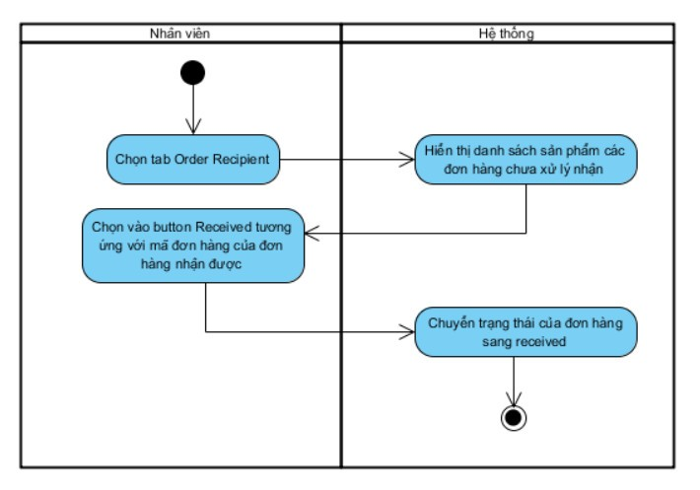

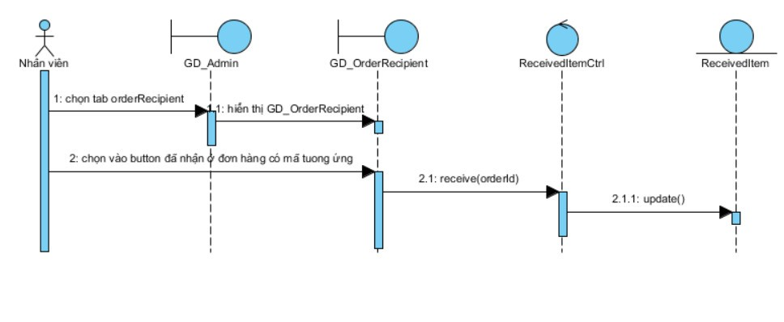

### 3.1.4.4. UC09_ Cập nhật trạng thái đã thanh toán

|  |  |
| --- | --- |
| **Use case:** Cập nhật trạng thái đã thanh toán | |
| **Mục đích:** Cập nhật trạng thái đã thanh toán | |
| **Mô tả:** Cập nhật trạng thái của đơn hàng đã thanh toán | |
| **Tác nhân:**  Nhân viên | |
| **Điều kiện trước:** Đăng nhập thành công vào trang quản lý | |
| **Điều kiện sau:** Cập nhật thành công trạng thái đã thanh toán của đơn hàng | |
| **Luồng sự kiện chính (Basic Flows)** | |
| Nhân viên | Hệ thống |
| 1. Nhân viên chọn tab Accounting |  |
|  | 1. Hệ thống hiển thị danh sách đơn hàng hợp lệ |
| 1. Nhân viên chọn button thanh toán với mã đơn hàng tương ứng |  |
|  | 1. Hệ thống chuyển trạng thái đơn hàng sang đã thanh toán |
| **Luồng sự kiện phụ (Alternative Flows)** | |
|  |  |

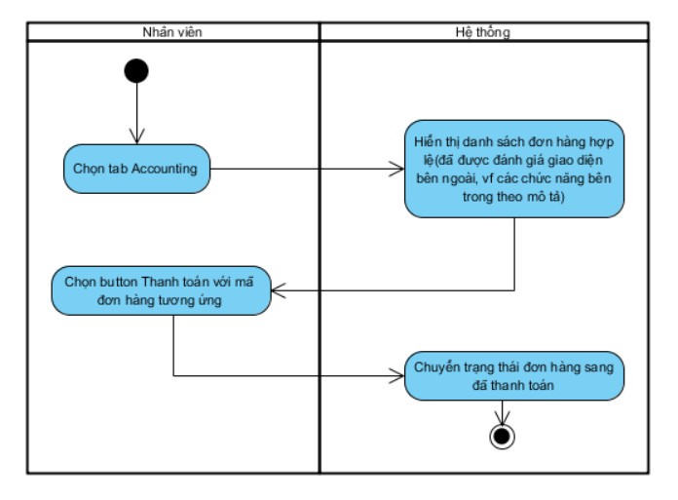

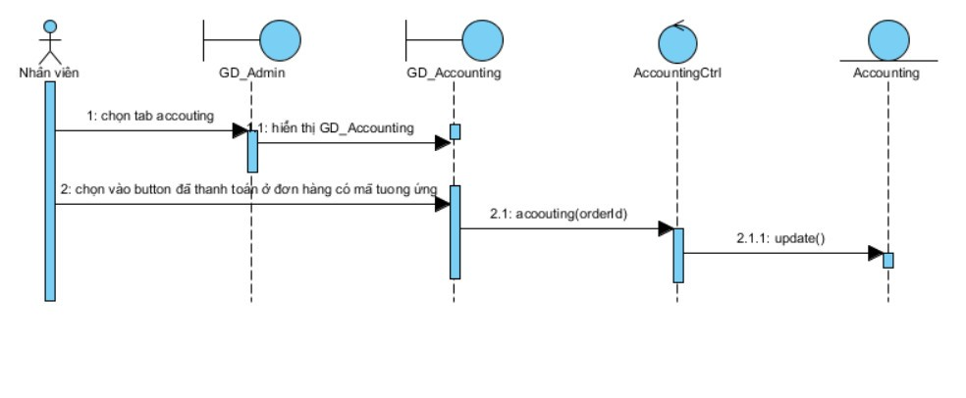

### 3.1.4.5. UC10_ Cập nhật thông tin đánh giá

|  |  |
| --- | --- |
| **Use case:** Cập nhật thông tin đánh giá | |
| **Mục đích:** Cập nhật thông tin đánh giá | |
| **Mô tả:** Cập nhật thông tin đánh giá | |
| **Tác nhân:**  Nhân viên | |
| **Điều kiện trước:**  Đăng nhập thành công vào trang quản lý | |
| **Điều kiện sau:** Cập nhật thành công thông tin đánh giá của đơn hàng | |
| **Luồng sự kiện chính (Basic Flows)** | |
| Nhân viên | Hệ thống |
| 1. Nhân viên chọn tab Assessment |  |
|  | 1. Hệ thống hiển thị danh sách các đơn hàng đã nhận và chưa được đánh giá |
| 1. Nhân viên chọn Update ở đơn hàng muốn kiểm tra |  |
|  | 1. Hệ thống hiển thị giao diện thông tin chi tiết đơn hàng |
| 1. Nhân viên update hình ảnh minh chứng, mô tả chi tiết và đánh giá đơn hàng có hợp lệ hay không |  |
| 1. Nhân viên nhấn nút hoàn tất |  |
|  | 1. Hệ thống kiểm tra thông tin |
|  | 1. Trở về giao diện Assessment |
| **Luồng sự kiện phụ (Alternative Flows)** | |
|  | 7.1 Hệ thống thông báo thông tin không hợp lệ |
| 7.2 Quay lại bước 5 |  |

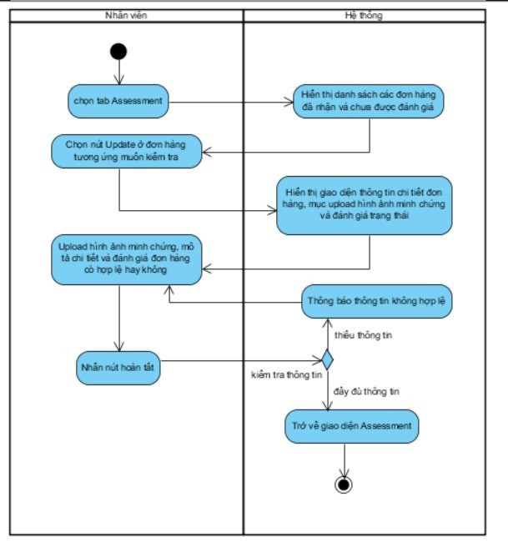

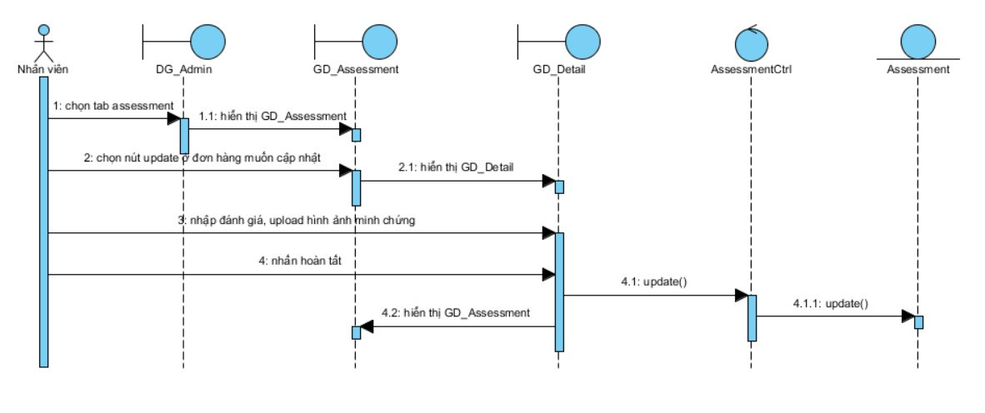

### 3.1.4.6. UC05_ Tra cứu trạng thái đơn hàng

|  |  |
| --- | --- |
| **Use case:**  Tra cứu trạng thái đơn hàng | |
| **Mục đích:** Tra cứu trạng thái đơn hàng | |
| **Mô tả:** Tra cứu trạng thái của đơn hàng | |
| **Tác nhân:** Khách hàng | |
| **Điều kiện trước:** Khách hàng vào thành công trang web | |
| **Điều kiện sau:** Khách hàng tra cứu thành công trạng thái đơn hàng | |
| **Luồng sự kiện chính (Basic Flows)** | |
| Khách hàng | Hệ thống |
| 1. Khách hàng nhập mã đơn hàng vào phần tra cứu đơn hàng ở trang chủ |  |
| 1. Khách hàng nhấn nút tìm kiếm |  |
|  | 1. Hệ thống hiển thị chi tiết trạng thái thông tin đơn hàng |
| **Luồng sự kiện phụ (Alternative Flows)** | |
|  |  |

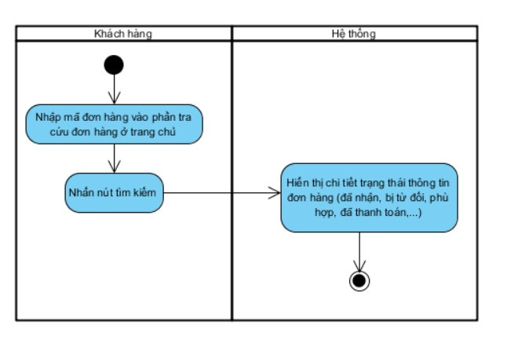

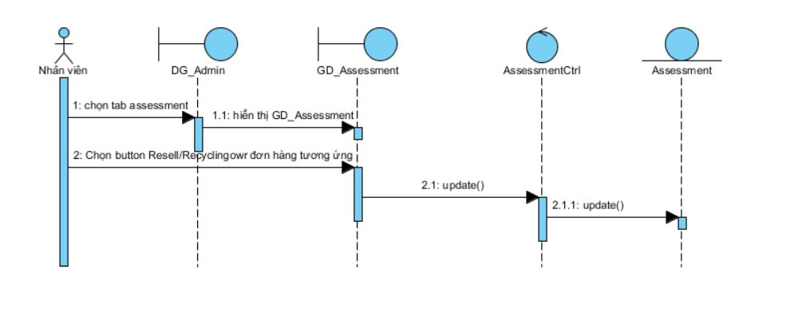

### 3.1.4.7. UC11_ Cập nhật trạng thái xử lý

|  |  |
| --- | --- |
| **Use case:**  Cập nhật trạng thái xử lý cho đơn hàng | |
| **Mục đích:** Cập nhật trạng thái xử lý cho đơn hàng | |
| **Mô tả:** Cập nhật trạng thái xử lý cho đơn hàng | |
| **Tác nhân:** Nhân viên | |
| **Điều kiện trước:**  Đăng nhập thành công vào trang quản lý | |
| **Điều kiện sau:** Nhân viên cập nhật thành công trạng thái xử lý cho đơn hàng | |
| **Luồng sự kiện chính (Basic Flows)** | |
| Nhân viên | Hệ thống |
| 1. Nhân viên chọn tab Assessment |  |
|  | 1. Hệ thống hiển thị danh sách các đơn hàng hợp lệ |
| 1. Nhân viên chọn button Recycling hoặc Resell tương ứng ở đơn hàng muốn xử lý |  |
|  | 1. Hệ thống cập nhật lại giao diện Assessment |
| **Luồng sự kiện phụ (Alternative Flows)** | |
|  |  |

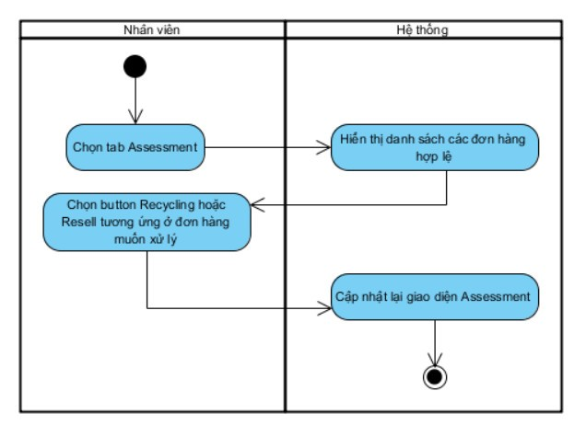



### 3.1.4.8. UC12_ Xem báo cáo

|  |  |
| --- | --- |
| **Use case:** UC08_Xem báo cáo | |
| **Mục đích:** Xem báo cáo | |
| **Mô tả:** Nhân viên xem báo cáo | |
| **Tác nhân:** Nhân viên | |
| **Điều kiện trước:**  Đăng nhập thành công vào trang quản lý | |
| **Điều kiện sau:** Nhân viên xem báo cáo thành công | |
| **Luồng sự kiện chính (Basic Flows)** | |
| Nhân viên | Hệ thống |
| 1. Nhân viên chọn tab Report |  |
|  | 1. Hệ thống hiển thị giao diện report |
| 1. Nhân viên chọn tháng cần tạo báo cáo |  |
| 1. Nhân viên nhấn nút tạo báo cáo |  |
|  | 1. Hiển thị báo cáo |
| **Luồng sự kiện phụ (Alternative Flows)** | |
|  |  |

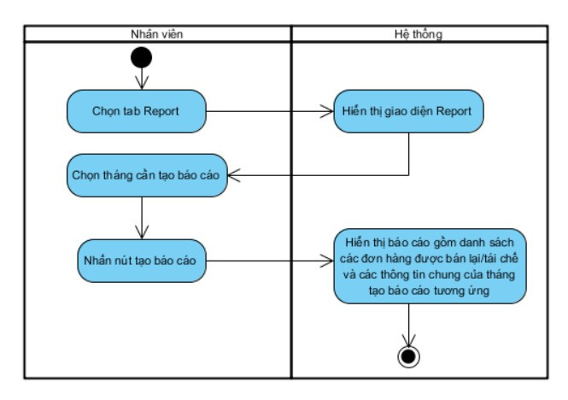

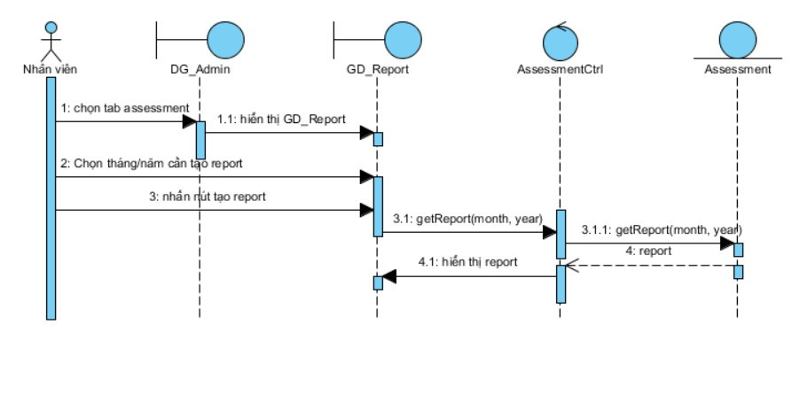

### Cơ sở dữ liệu

Gồm 2 cơ sở dữ liệu riêng biệt:

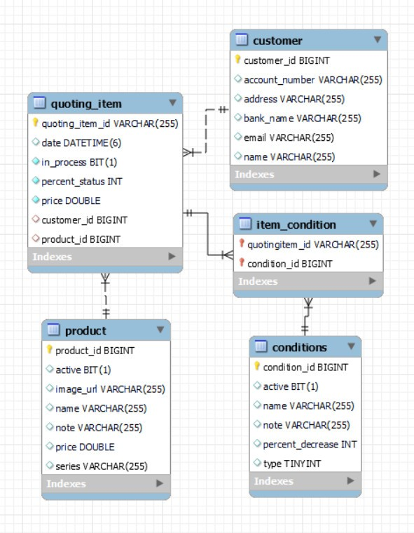

***Hình 3.1.5.1 Cơ sở dữ liệu phía khách hàng***

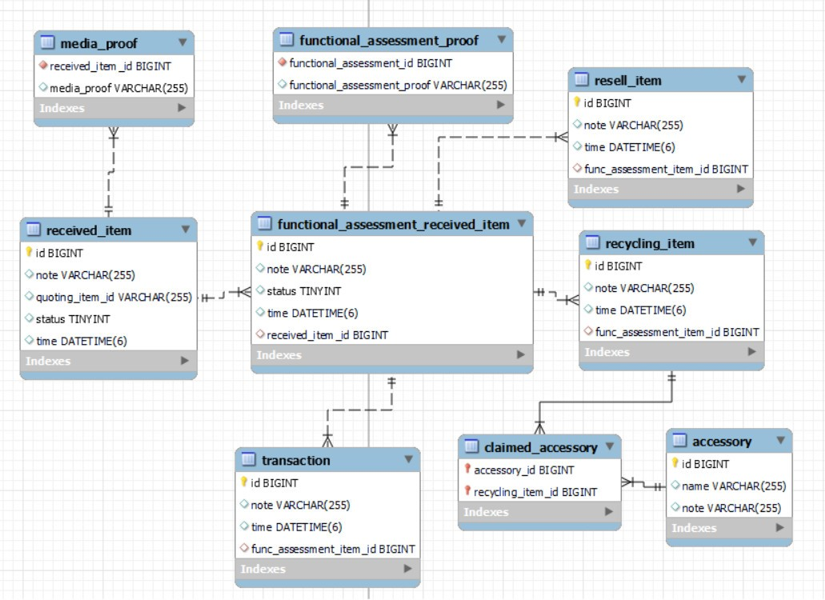

***Hình 3.1.5.2 Cơ sở dữ liệu phía nội bộ***

# : HIỆN THỰC

## Cấu hình phần cứng, phần mềm

**Dịch vụ sử dụng của AWS:**

- Dịch vụ lưu trữ S3: Dùng để lưu trữ hình ảnh, video và file khi đánh giá thiết bị.

**Cấu hình phần cứng máy chủ:**

- Hệ điều hành: Window

- Số CPU: 1

- RAM: 16GB

- Ổ cứng lưu trữ: 16GB

**Câu hình phần mềm máy chủ:**

- Cài Java phiên bản Java SE Development Kit 21.0.2

- Cài database HeidiSQL 12.3

## Giao diện của hệ thống

Màn hình chức năng đã thực hiện.

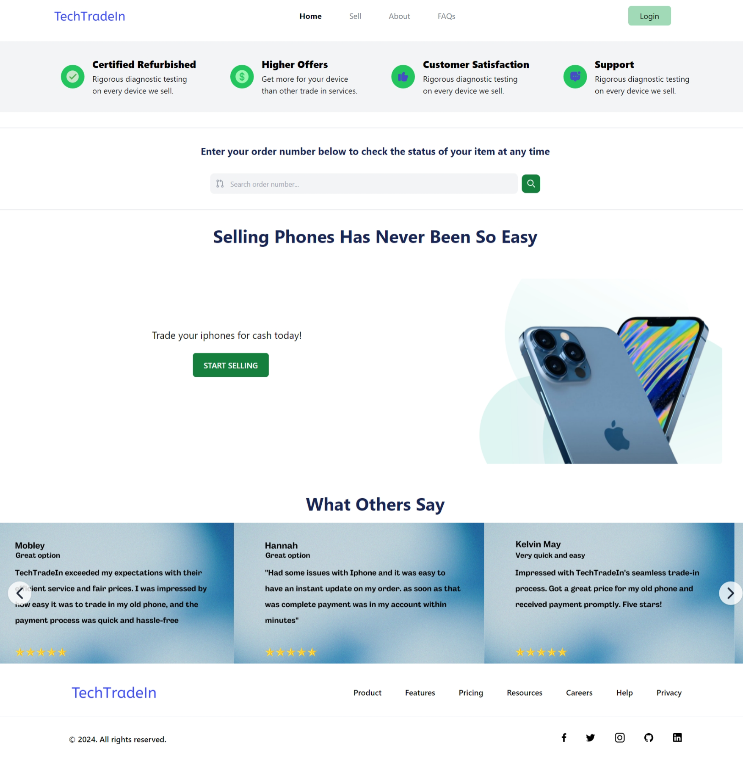

***Hình 4.2.1 Giao diện chính của khách hàng***

**Một số thông tin cơ bản của giao diện chính**



**Chuyển qua tab sell**

**Tra cứu trạng thái đơn hàng**

**Chuyển qua giao diện đăng nhập (dành cho nhân viên)**

**Chuyển qua tab FAQs**

**Chuyển qua tab about**

**Chuyển qua tab sell**

***Hình 4.2.2 Chi tiết giao diện chính***

**Sau khi chọn tab Sell**

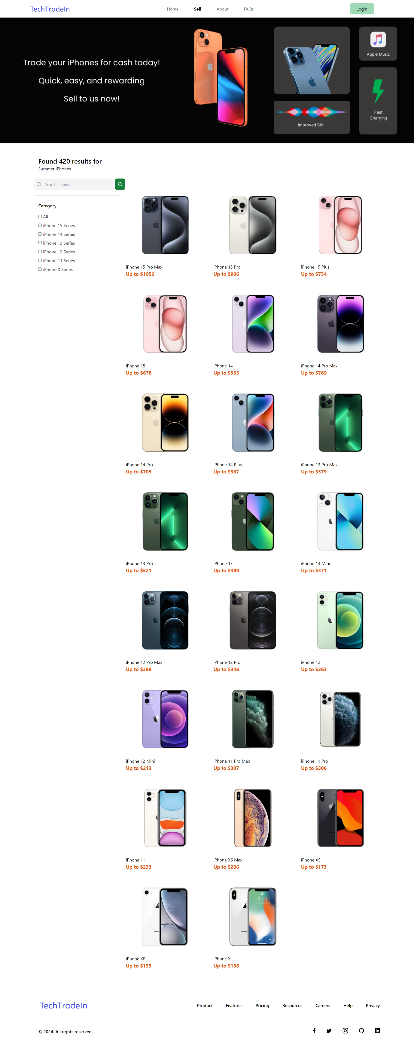

**Lọc iphone theo series**

**Khu vực hiển thị sản phẩm cho khách hàng muốn bán**

**Nhập iphone cần tìm**

***Hình 4.2.3 Chi tiết giao diện tab sell***

**Sau khi khách hàng chọn sản phẩm muốn bán**

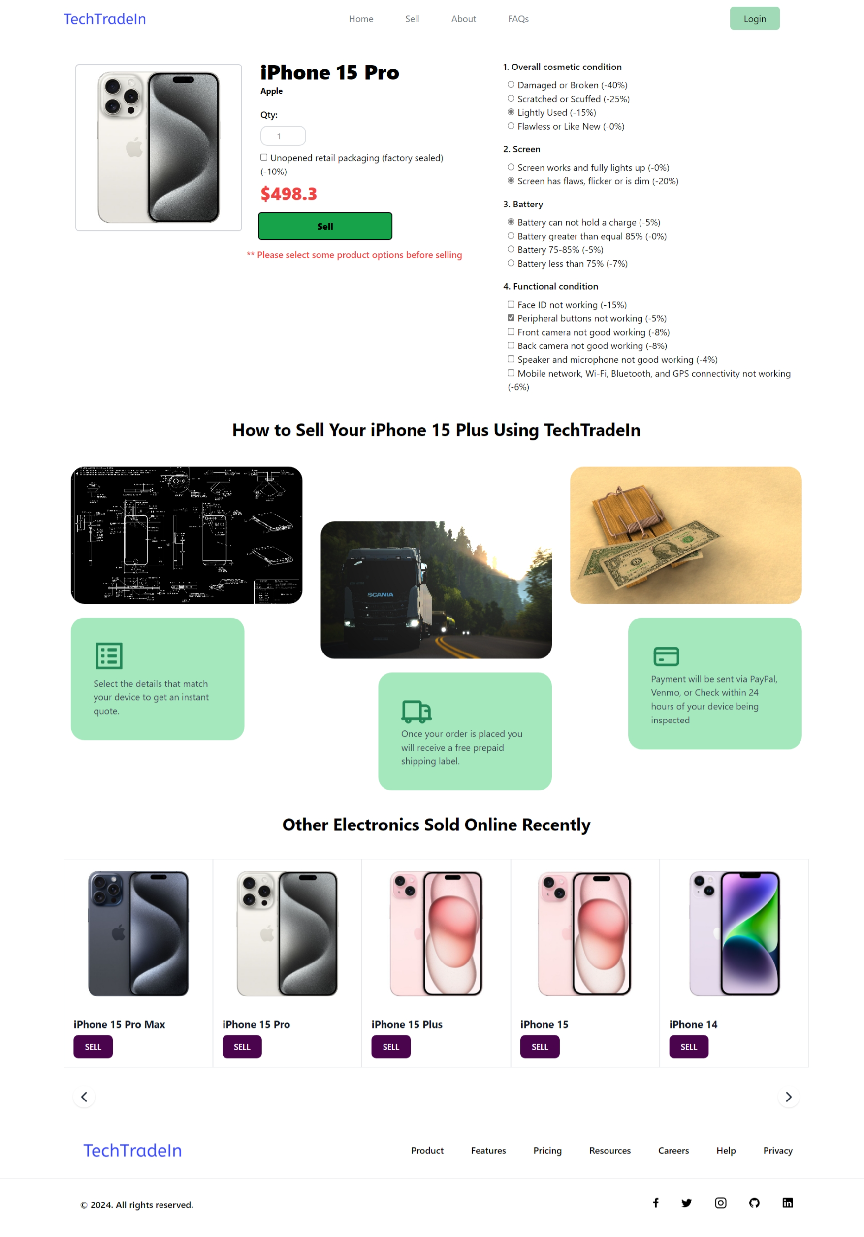

**B2. Giá offer dựa trên tình trạng**

**B1. Chọn tình trạng thiết bị**

**Khu vực hiển thị các sản phẩm khác**

**Thông tin thiết bị cần bán**

**Sau khi khách hàng ấn nút SELL**

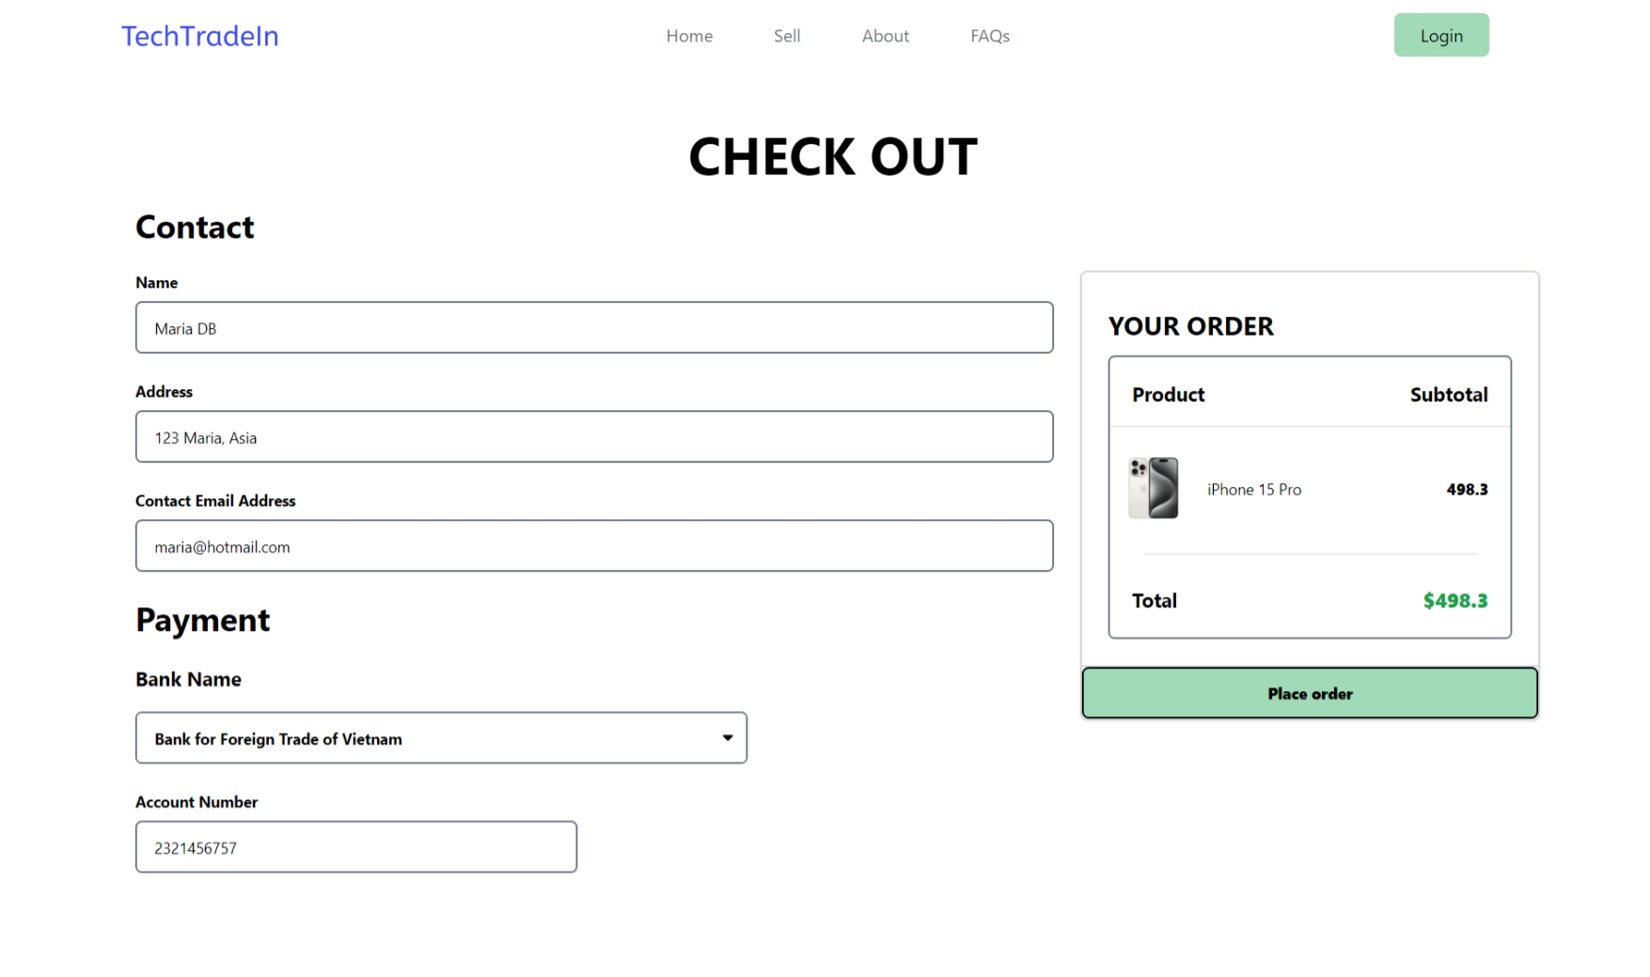

**B3. Click “Place order”**

**B2. Xác nhận giá thiết bị**

**B1. Khách hàng điền thông tin**

***Hình 4.2.4 Giao diện điền thông tin cá nhân và xác nhận đơn hàng***

**Sau khi khách hàng ấn nút “Place order”**

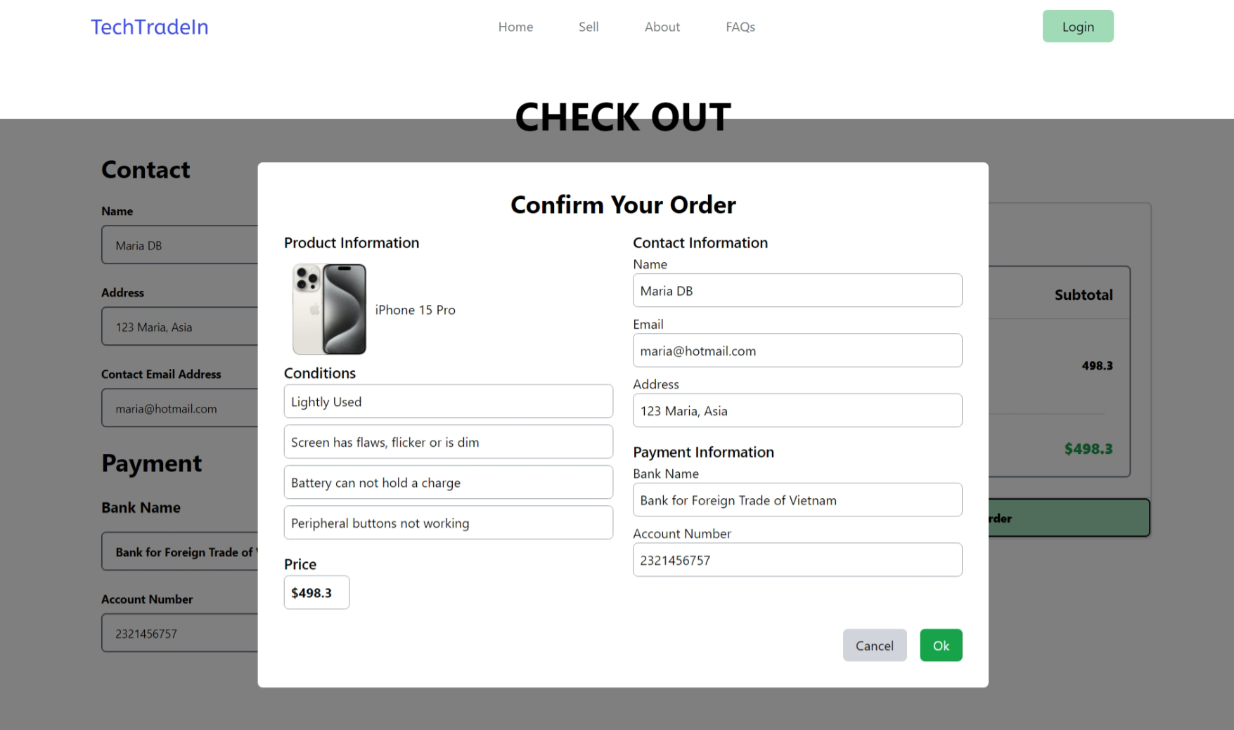

**B2. Click OK**

**B1. Xác nhận thông tin**

***Hình 4.2.5 Giao diện chi tiết thông tin đơn hàng***

**Sau khi khách hàng ấn nút “OK”**

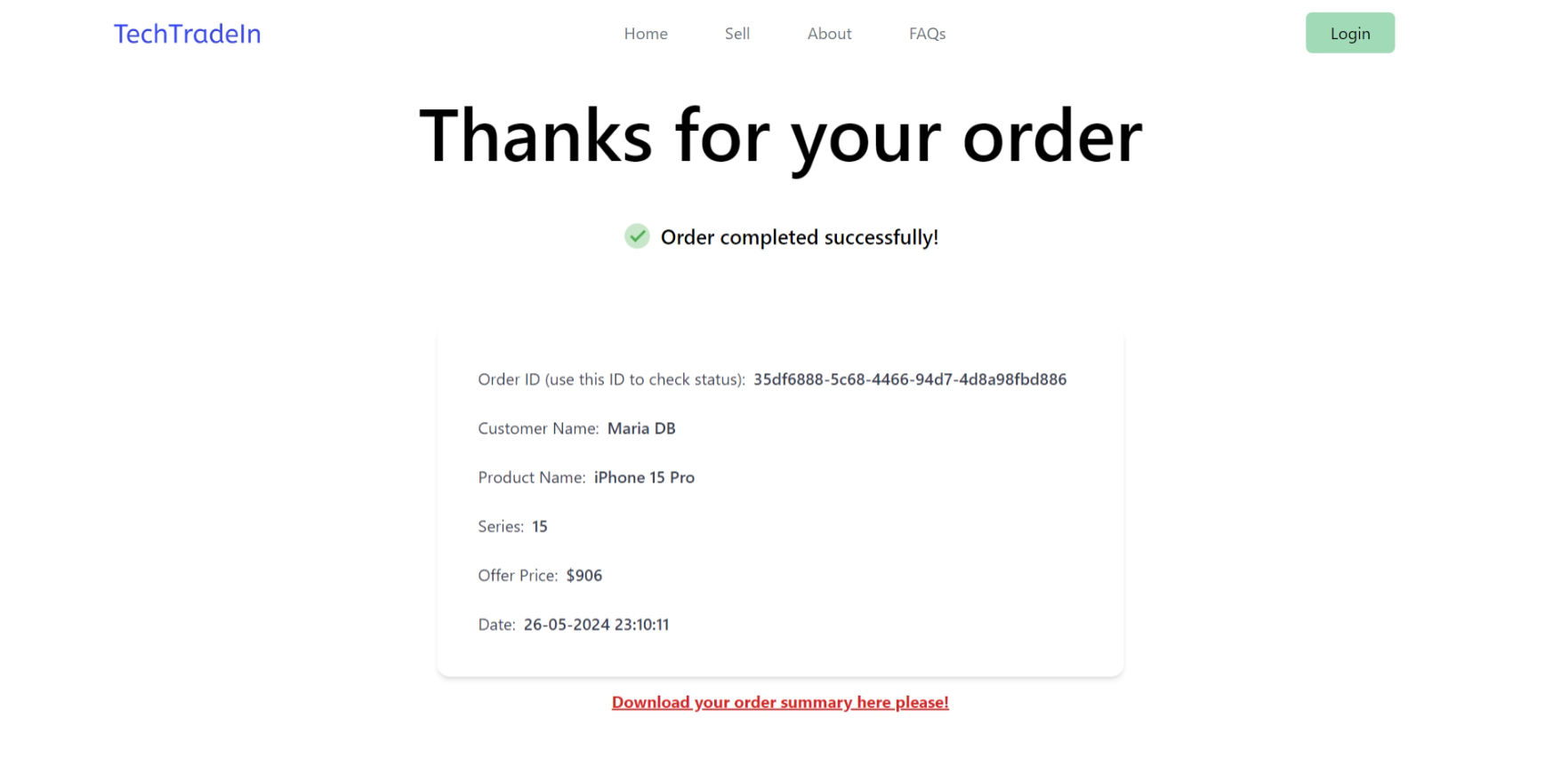

**Dùng mã đơn để tra cứu trạng thái**

**Click vô đây để tải thông tin đơn hàng**

**Thông tin đơn hàng**

**Đơn hàng được tạo thành công**

***Hình 4.2.6 Giao diện khi tạo đơn hàng thành công***

**Sau khi khách hàng click “Download…”**

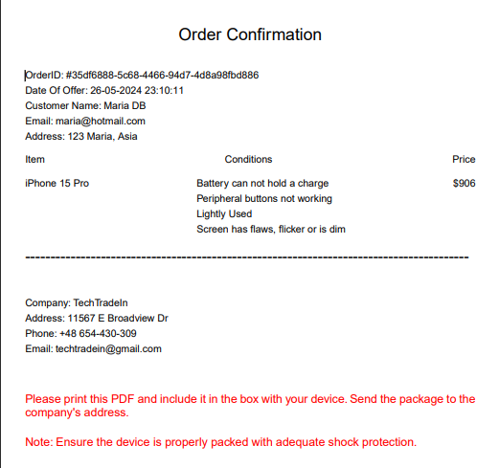

***Hình 4.2.6 Giao diện phiếu thông tin PDF của đơn hàng***

**Tra cứu trạng thái đơn vừa tạo**

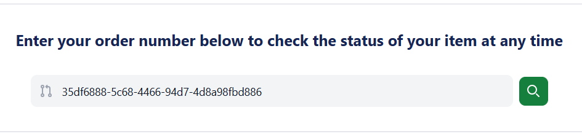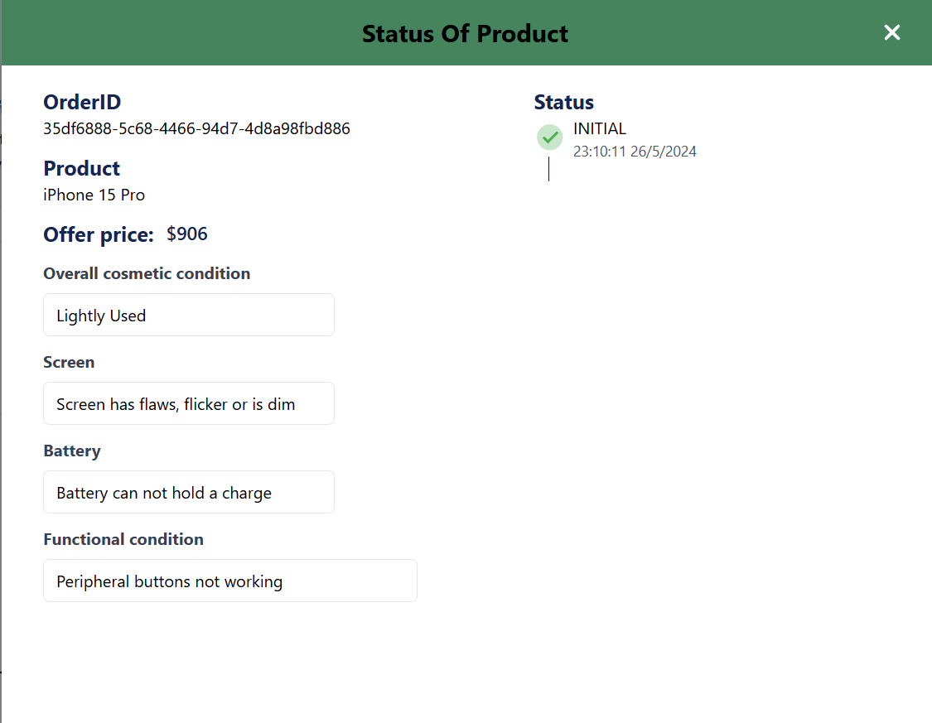

**Điền mã đơn hàng**

**Thông tin đơn hàng**

**Trạng thái đơn hàng**

***Hình 4.2.7 Giao diện tra cứu trạng thái đơn hàng***

**Màn hình đăng nhập dành cho nhân viên**

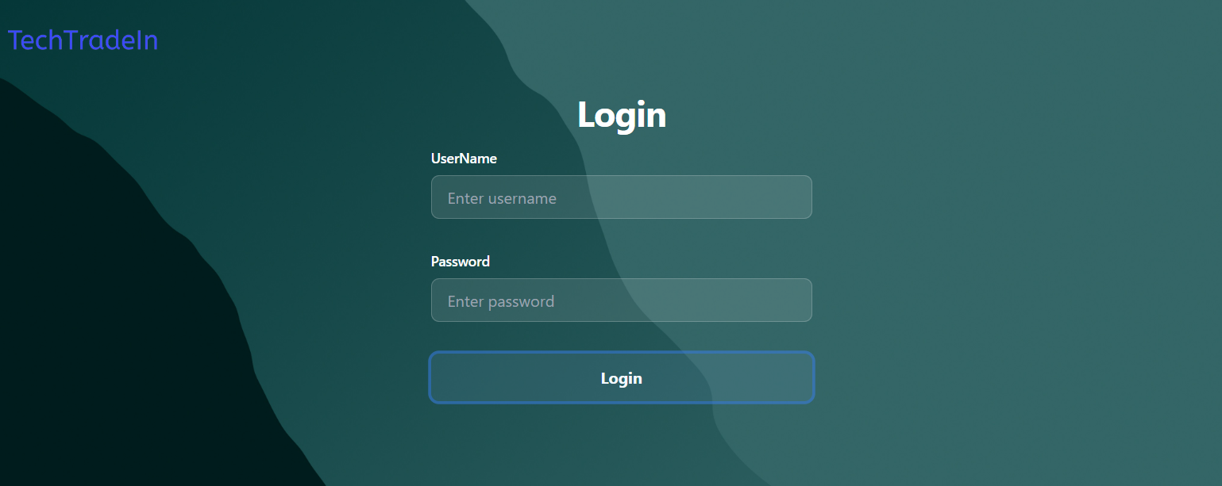

**B2. Điền password**

**B3. Ấn nút Login**

**B1. Điền username**

***Hình 4.2.7 Giao diện đăng nhập***

**Sau khi đăng nhập thành công**

**Đơn hàng đã đánh giá bên ngoài và đang đợi thanh toán**

**Đơn hàng đã đánh giá bên ngoài và đang đợi đánh giá bên trong**

**Đơn hàng đã nhận được và đang đợi đánh giá bên ngoài**

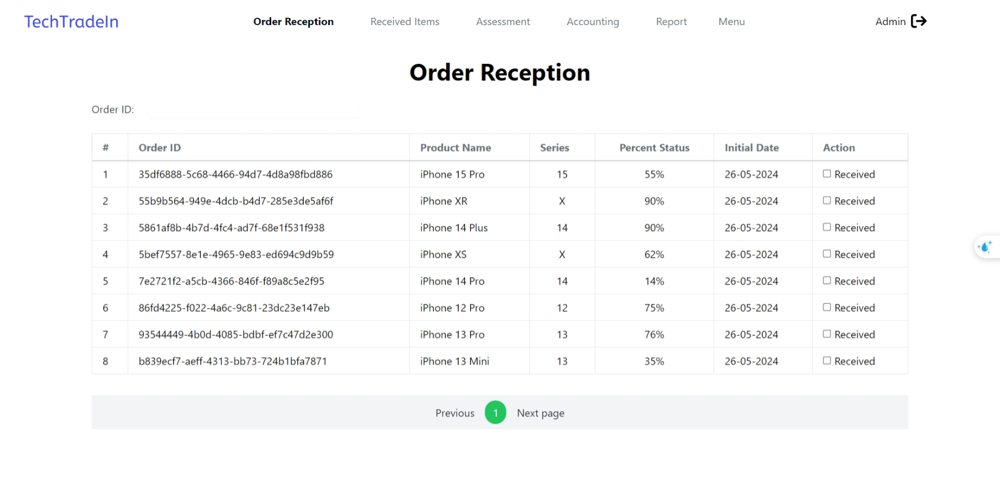

**Đăng xuất**

**Quản lý sản phẩm và điều kiện**

**Xem báo cáo**

**Click Received khi nhận được đơn hàng**

**Điền OrderID**

**Thông tin các đơn hàng vừa được tạo**

***Hình 4.2.8 Giao diện sau khi đăng nhập thành công***

**Sau khi click “Received” đơn hàng, đơn hàng chuyển qua tab “Received Items”**

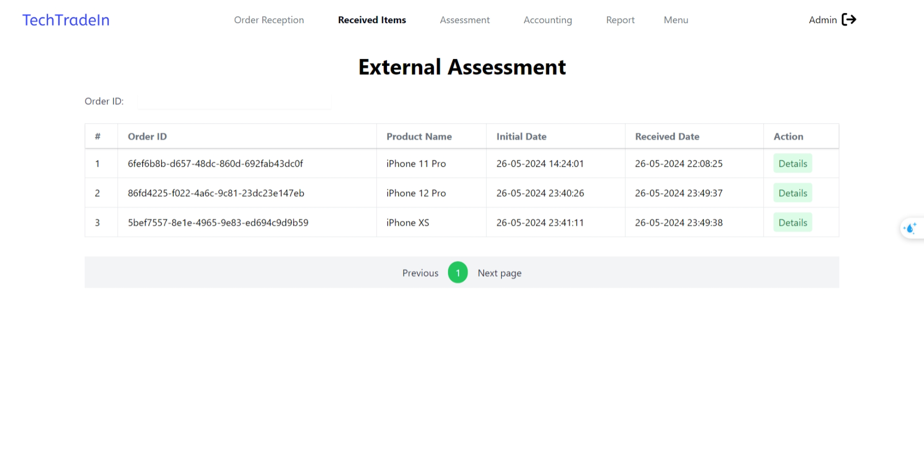

**Điền OrderID**

**Click Details để xem thông tin và cập nhật**

**Thông tin các đơn hàng đã nhận được**

***Hình 4.2.9 Giao diện hiển thị các thiết bị đang chờ để dánh giá bên ngoài***

**Sau khi click “Details”**

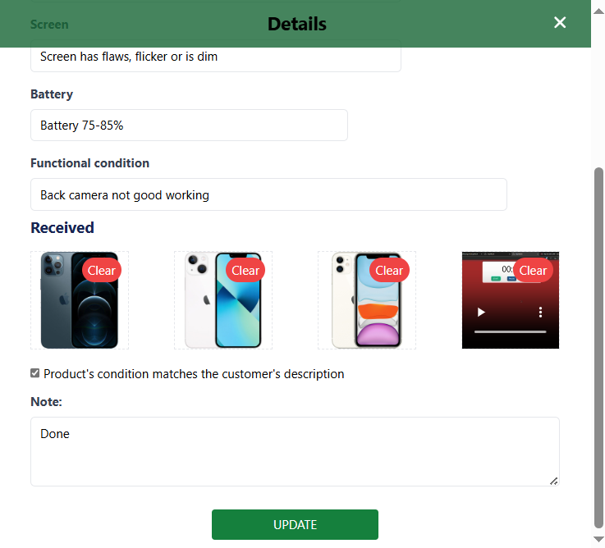

**B2. Click “UPDATE”**

**B1. Tải lên hình ảnh, video và cập nhật note**

**Thông tin chi tiết tình trạng thiết bị**

***Hình 4.2.10 Giao diện cập nhật chi tiết tình trạng thiết bị***

**Sau khi đánh giá xong bên ngoài, đơn hàng chuyển qua tab “Assessment”**

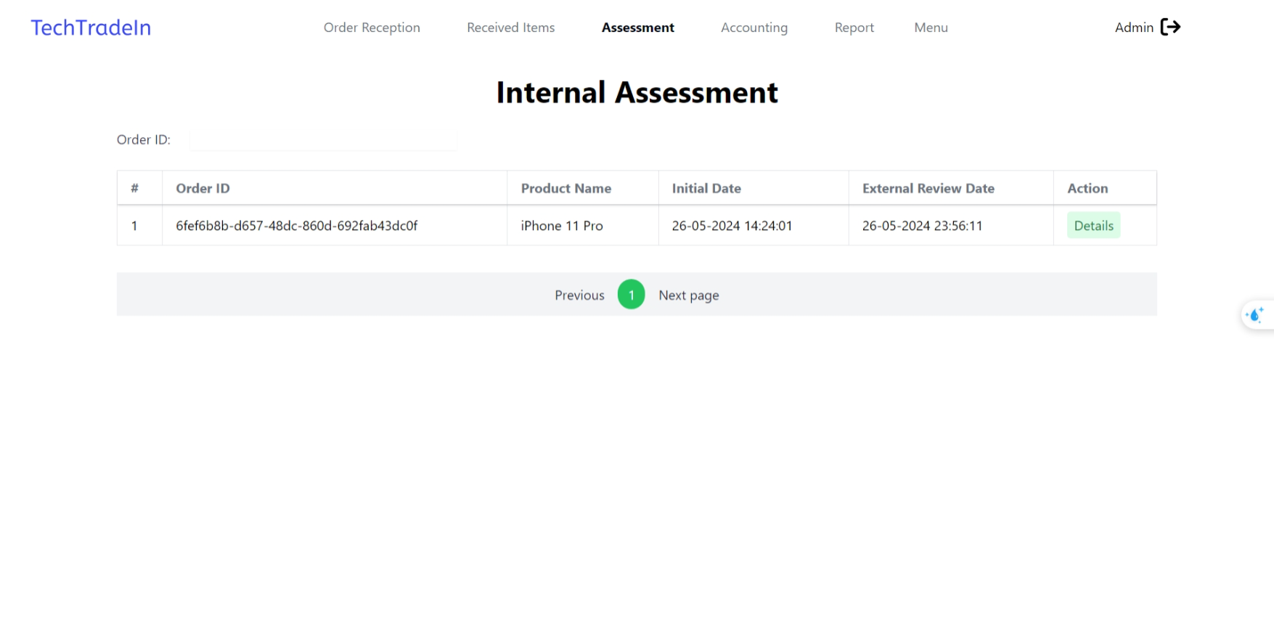

**Thông tin các đơn hàng đã đánh giá bên ngoài**

**Click Details để xem thông tin và cập nhật**

**Điền OrderID**

***Hình 4.2.11 Giao diện hiển thị các thiết bị đang chờ để dánh giá bên trong***

**Sau khi click “Details”**

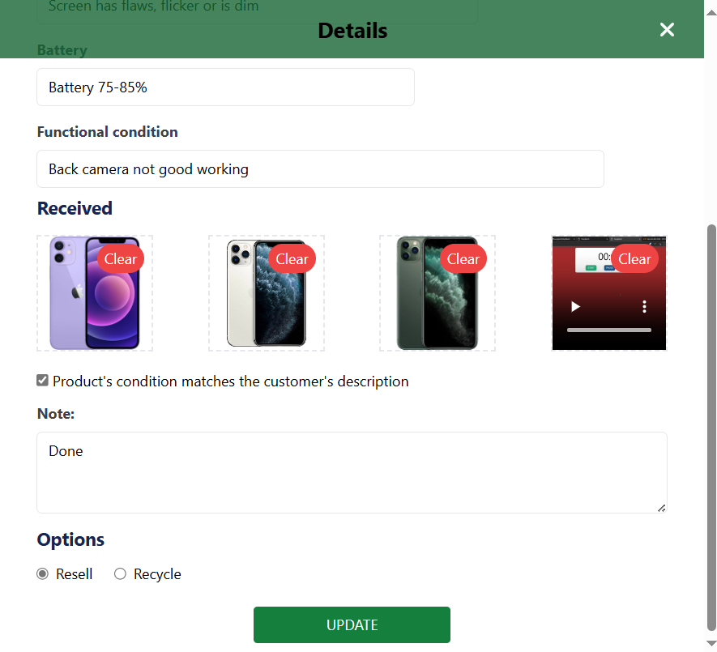

**B1. Tải lên hình ảnh, video và cập nhật note**

**B2. Chọn resell hoặc recycle**

**B3. Click “UPDATE”**

**Thông tin chi tiết tình trạng thiết bị**

***Hình 4.2.12 Giao diện cập nhật chi tiết tình trạng thiết bị***

**Sau khi đánh giá xong bên trong, đơn hàng chuyển qua tab “Accounting”**

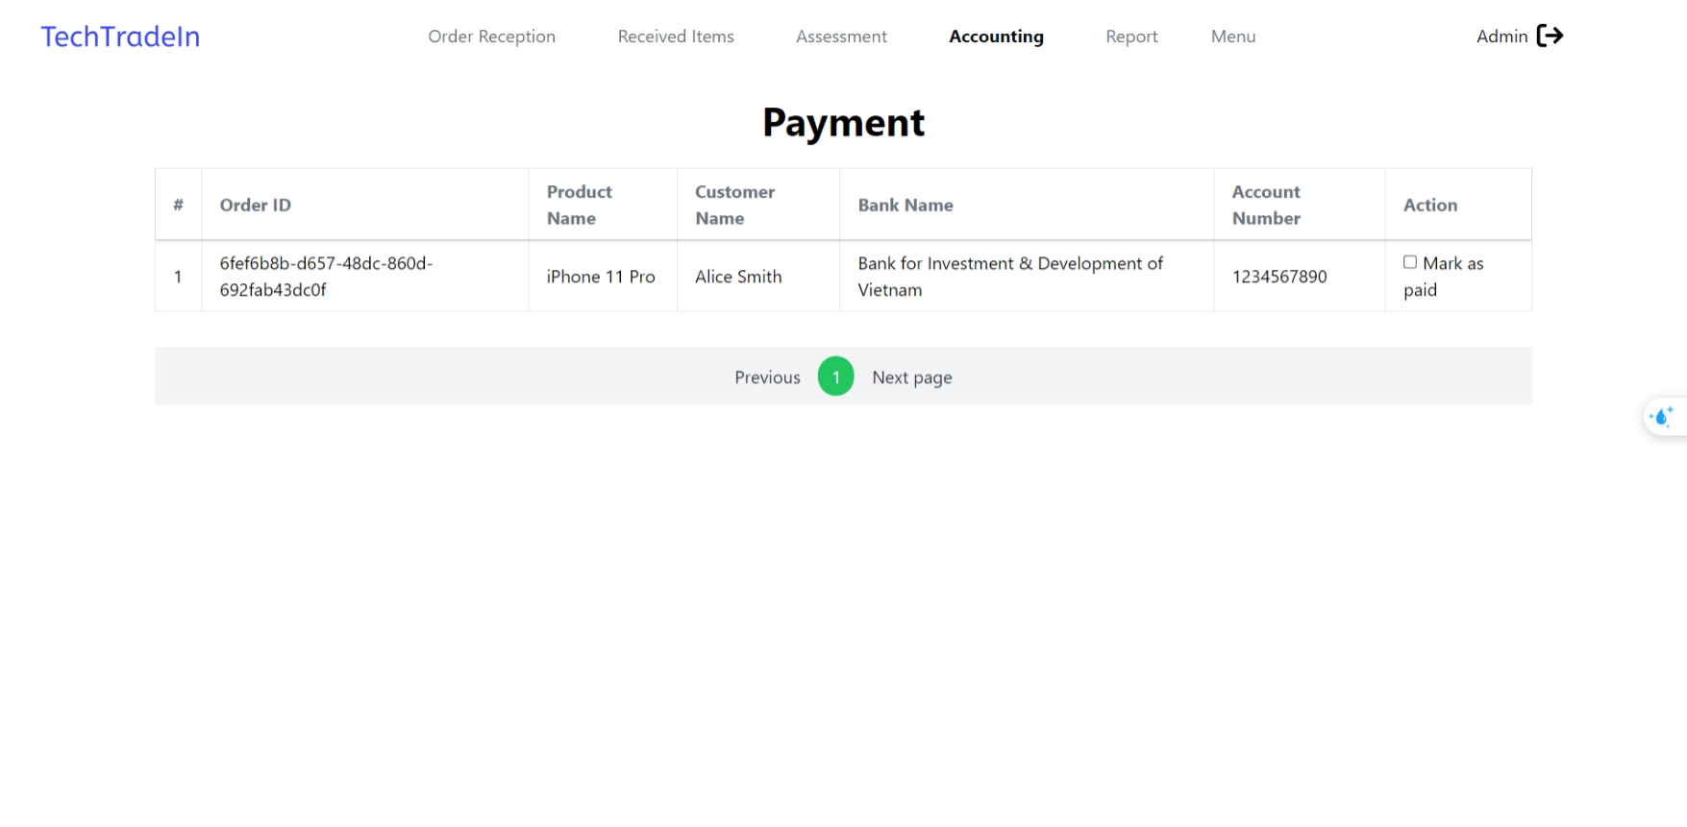

**Thông tin các đơn hàng chờ thanh toán**

**Click “Mark as paid” sau khi thanh toán xong**

**Màn hình Report**

**Khi chọn report “Revenue”**

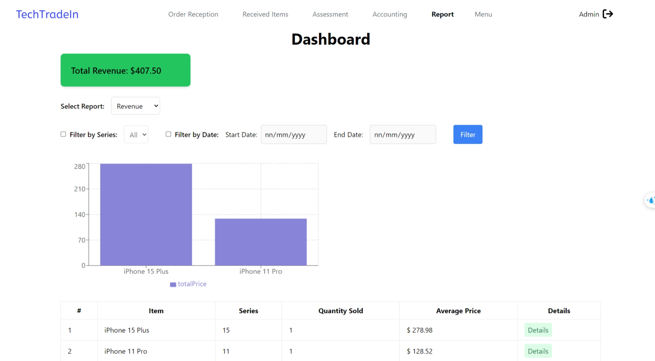

**Click Details để xem thông tin chi tiết**

**Bảng dữ liệu chi tiết**

**Biểu đồ cột**

**Lọc theo tiêu chí**

**Tổng tiền đã trả cho các thiết bị**

**Sau khi click “Details”**

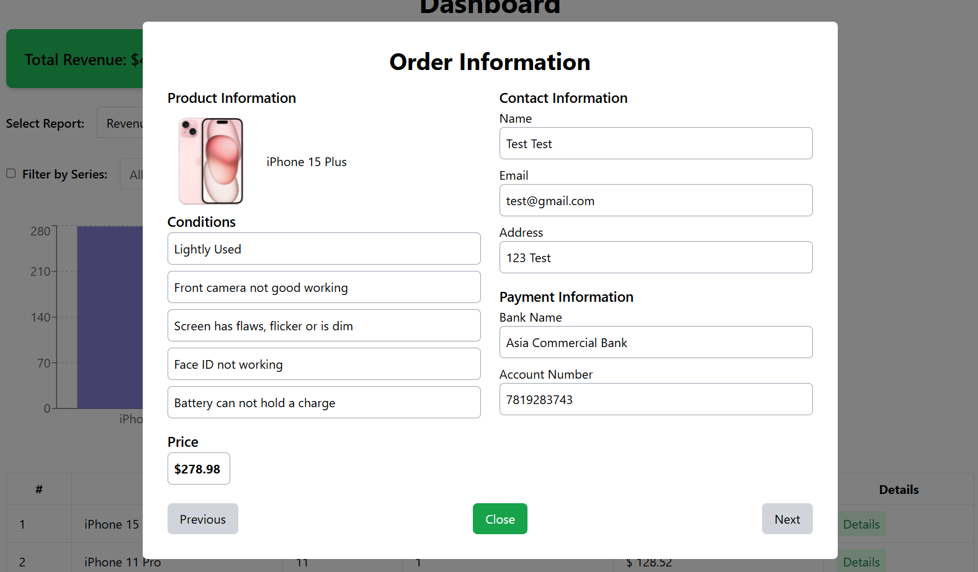

**Thông tin chi tiết của các đơn hàng**

**Khi chọn report “Customers”**

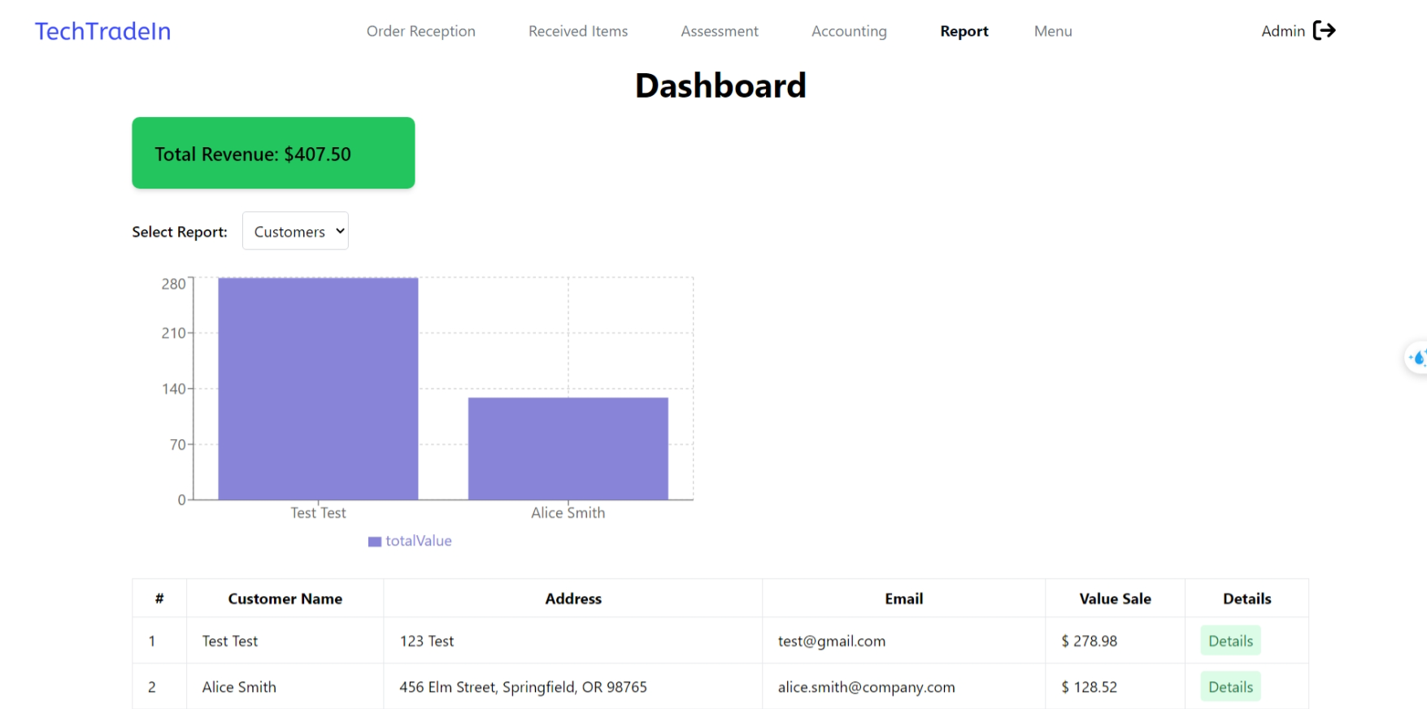

**Click Details để xem thông tin chi tiết**

**Bảng dữ liệu chi tiết**

**Biểu đồ cột**

**Sau khi click “Details”**

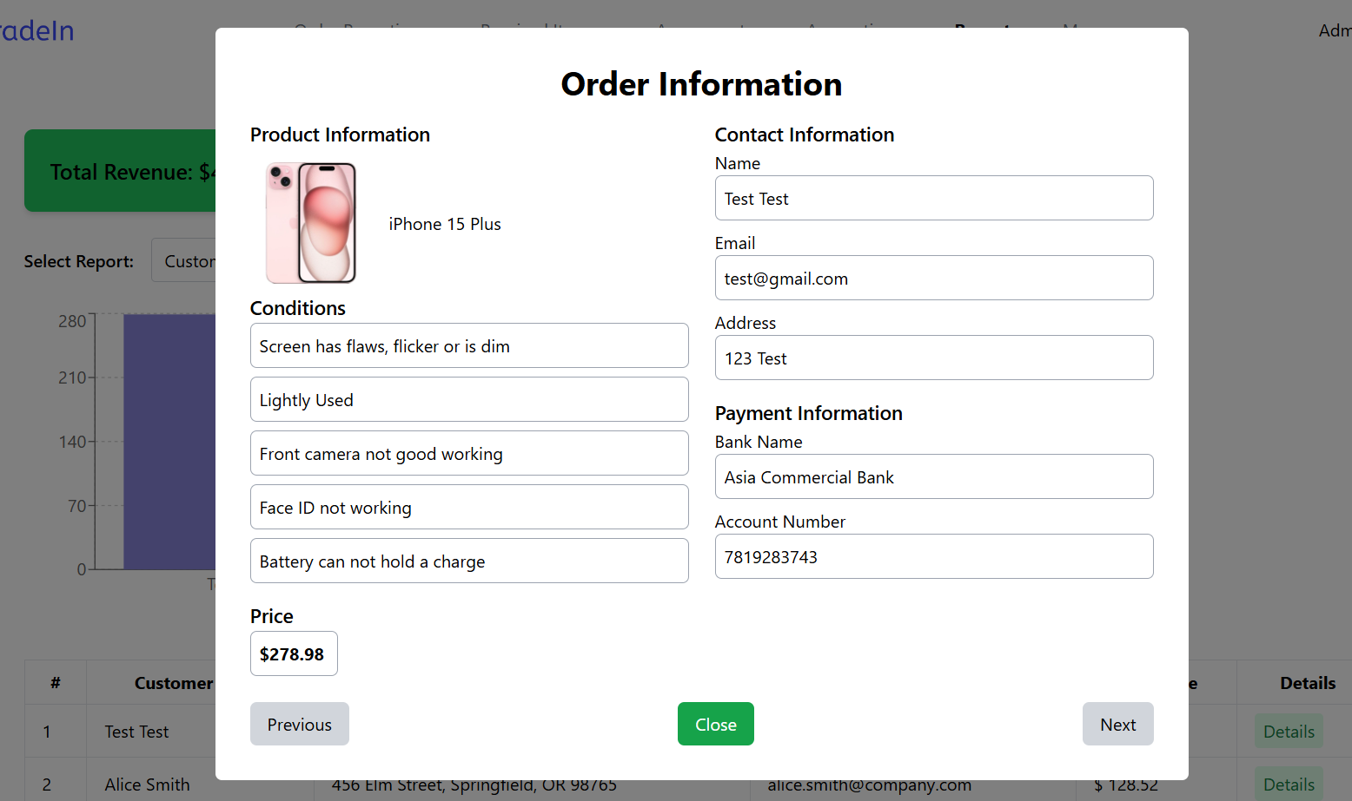

**Thông tin chi tiết của các đơn hàng**

**Khi chọn report “Orders”**

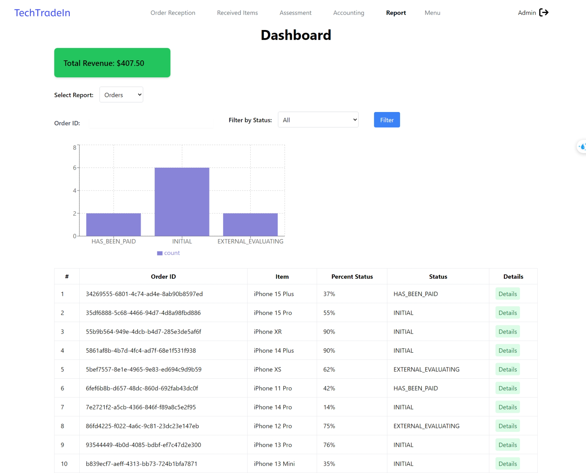

**Nhập Order ID cần tìm**

**Filter theo status**

**Biểu đồ cột**

**Click Details để xem thông tin chi tiết**

**Bảng dữ liệu chi tiết**

**Sau khi click “Details”**

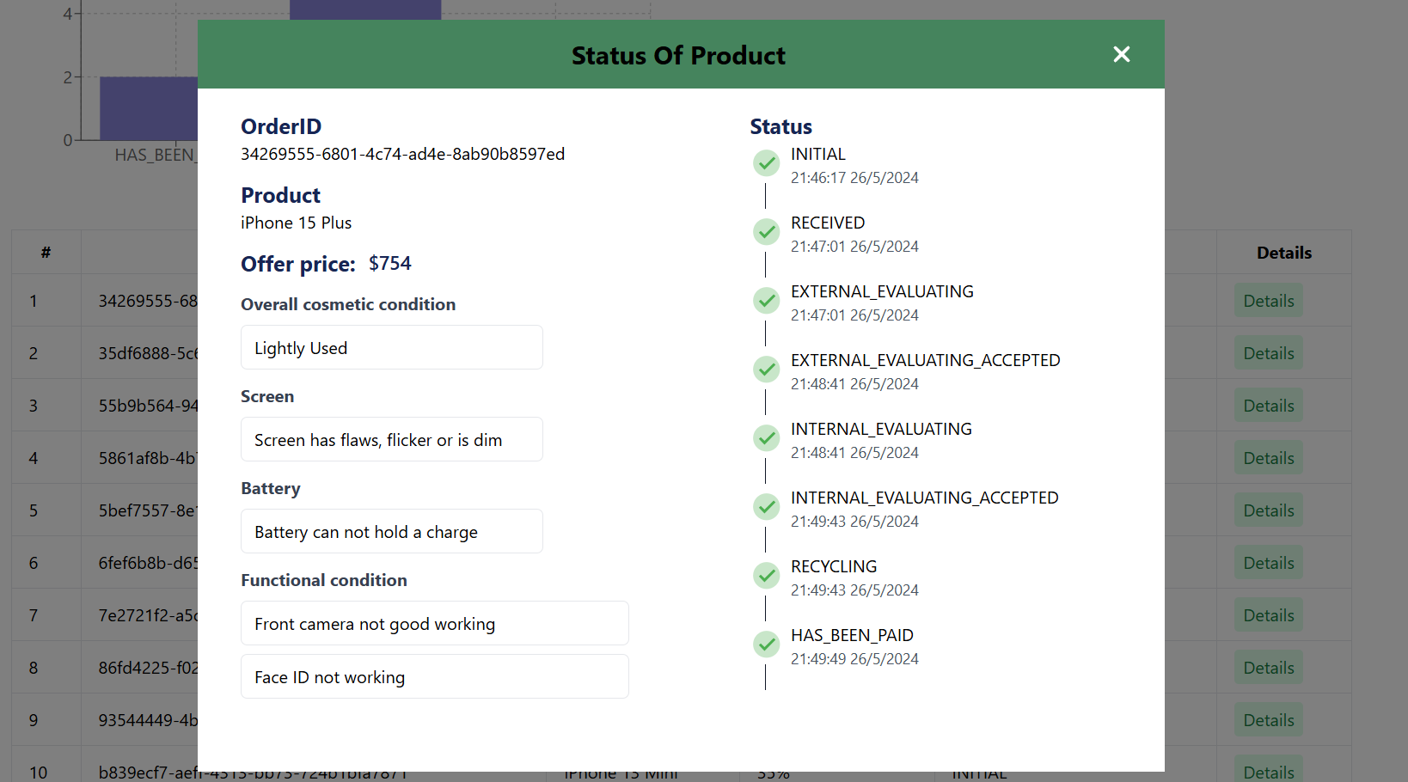

**Toàn bộ thông tin về đơn hàng và trạng thái**

# : KẾT LUẬN

## Kết quả đạt được

Hệ thống tái chế điện tử sau khi được tái cấu trúc và triển khai đã đạt được những kết quả đáng kể, cụ thể như sau:

- Tính hiệu quả và hiệu suất cao hơn: Việc gộp các dịch vụ tương tự và sử dụng các công nghệ như ActiveMQ để truyền dữ liệu giữa các dịch vụ giúp tăng cường hiệu suất hệ thống. Các dịch vụ hoạt động trơn tru và có thể giao tiếp hiệu quả, giảm thiểu thời gian chờ và tối ưu hóa quy trình.

- Tính mô-đun và dễ bảo trì: Hệ thống được chia thành bốn dịch vụ chính, mỗi dịch vụ đảm nhiệm một phần cụ thể của quy trình tái chế. Điều này giúp hệ thống trở nên dễ bảo trì và nâng cấp, đồng thời giảm thiểu rủi ro lỗi xảy ra do các thay đổi nhỏ.

- Tính bảo mật cao: Việc tách biệt cơ sở dữ liệu dành cho các hoạt động hướng tới khách hàng và các hoạt động nội bộ giúp tăng cường tính bảo mật, đảm bảo rằng dữ liệu nhạy cảm của công ty được bảo vệ khỏi sự truy cập không mong muốn.

- Khả năng mở rộng: Hệ thống có khả năng mở rộng dễ dàng, đặc biệt là các dịch vụ như Báo giá và Trạng thái mặt hàng. Điều này cho phép hệ thống đáp ứng tốt các nhu cầu thay đổi theo thời gian, như trong các chiến dịch khuyến mại hoặc giai đoạn cao điểm.

- Quy trình quản lý thông tin mạch lạc: Việc lưu trữ và quản lý thông tin chi tiết về sản phẩm, khách hàng và quy trình đánh giá giúp hệ thống có thể theo dõi và quản lý thông tin một cách mạch lạc và chính xác.

## Hạn chế của đồ án

Mặc dù đạt được nhiều kết quả khả quan, hệ thống vẫn tồn tại một số hạn chế cần được xem xét và cải thiện:

- Phức tạp trong việc tích hợp dịch vụ: Việc sử dụng ActiveMQ và file JAR để chia sẻ thực thể giữa các dịch vụ miền có thể gây ra sự phức tạp trong quá trình tích hợp và bảo trì. Khi có thay đổi trong các thực thể, việc cập nhật file JAR và triển khai lại các dịch vụ liên quan có thể gặp khó khăn.

- Khả năng mở rộng hạn chế ở một số dịch vụ: Một số dịch vụ như tiếp nhận và đánh giá hoặc kế toán có thể không cần mở rộng quy mô thường xuyên, nhưng khi cần thiết, việc mở rộng chúng có thể gặp khó khăn do cấu trúc hiện tại.

- Phụ thuộc vào kiến trúc hiện tại: Hệ thống hiện tại phụ thuộc vào việc chia nhỏ thành các dịch vụ và sử dụng messaging service, điều này có thể gây khó khăn khi cần thay đổi hoặc nâng cấp toàn bộ hệ thống.

## Hướng phát triển

Để nâng cao hiệu quả và khả năng hoạt động của hệ thống trong tương lai, một số hướng phát triển có thể được xem xét như sau:

- Tối ưu hóa việc sử dụng file JAR: Xem xét các phương pháp khác để chia sẻ thực thể giữa các dịch vụ, chẳng hạn như sử dụng các dịch vụ web hoặc API để cung cấp dữ liệu động thay vì file JAR tĩnh, giúp giảm bớt phức tạp và tăng tính linh hoạt.

- Cải thiện khả năng mở rộng: Đánh giá và cải tiến cấu trúc của các dịch vụ hiện tại để dễ dàng mở rộng khi cần thiết. Điều này có thể bao gồm việc tách biệt thêm các chức năng trong các dịch vụ hiện có hoặc sử dụng các công nghệ mới giúp mở rộng quy mô linh hoạt hơn.

- Tăng cường bảo mật: Tiếp tục nâng cao các biện pháp bảo mật, đặc biệt là trong việc quản lý và truyền tải dữ liệu giữa các dịch vụ. Sử dụng các giao thức bảo mật tiên tiến và thường xuyên kiểm tra, đánh giá bảo mật hệ thống.

- Áp dụng công nghệ mới: Theo dõi và áp dụng các công nghệ mới trong lĩnh vực tái chế và quản lý hệ thống, như trí tuệ nhân tạo (AI) và học máy (machine learning), để cải thiện quy trình đánh giá và tái chế, đồng thời tăng cường khả năng tự động hóa.

- Mở rộng phạm vi hoạt động: Xem xét mở rộng phạm vi hoạt động của hệ thống để bao gồm thêm các loại sản phẩm hoặc dịch vụ tái chế khác, đáp ứng nhu cầu ngày càng tăng của thị trường và khách hàng